大阪府における小児外傷救急

医療体制に関する提言書

【参考資料】

令和元年（2019年）12月

小児外傷救急医療体制に関する検討会

№ | 題 名 | 頁
１ | 委員名簿 | ２
２ | 開催経緯 | ３
３ | 小児外傷救急医療体制に関する検討会設置要綱 | ５
４ | 救急安心センターおおさか ♯７１１９ 小児・使用プロトコール | ６
５ | 小児外傷患者に係る診療情報について | ７
６ | 「救急安心センターおおさか」における再案内に係る調査 | 10
７ | 小児救急電話相談（＃８０００)データ | 18
８ | 子どもの頭部打撲３日日誌（案） | 22
９ | 外傷初期診療ガイドライン等 | 25
10 | 大阪府医師会の事業 | 30
11 | 高槻島本夜間休日応急診療所 | 33
12 | 外因性疾患で来院した小児救急患者（堺市こども急病診療センター） | 35
13 | 都市部における小児の搬送先選定困難例の検討 | 38
14 | 中野こども病院における診療状況 | 44
15 | 小児救命救急センターの現状 | 45
16 | 三次救命から見た小児外傷救急搬送患者について及び小児救命救急 | 50
17 | 泉州二次医療圏における小児外傷患者への救急医療体制 | 52
18 | 堺市における外傷等の外因性疾患に係る小児救急実態調査の報告 | 56
19 | 北九州における小児救急医療概要 | 64
20 | 救急搬送支援・情報収集・集計分析システム「ＯＲＩＯＮ」について | 68
21 | 小児救急医療体制に関するアンケート調査 | 71
目 次

【参考資料】

１ 委員名簿
（五十音順 ○は座長）
安達 晋吾 （りんくう総合医療センター(泉州救命救急センター） 医師）
起塚 庸 （愛仁会高槻病院 医師）
木野 稔 （大阪府救急医療機関連絡協議会 会長）
鍬方 安行 （関西医科大学救急医学講座 主任教授・大阪府医師会 救急担当理事）
小林 豊紀 （大阪市消防局救急部救急課 救急施策担当課長）
竹内 宗之 （大阪府立病院機構大阪母子医療センター 主任部長）
田尻 仁 （大阪小児科医会 会長）
新田 雅彦 （大阪医科大学小児科教室兼救急医学教室 医学博士）
福井 聖子 （大阪府小児救急電話相談 所長）
藤田 敬之助 （大阪市救急医療事業団中央急病診療所 常務理事兼所長）
山田 幸彦 （守口市門真市消防組合消防本部警備課 警備課長）
○
横田 順一郎 （堺市立病院機構 副理事長）
林下 浩士 （大阪市民病院機構大阪市立総合医療センター 医師）

〔オブザーバー〕
橋爪 孝雄 （堺市救急医療事業団堺市こども急病診療センター センター長）
瀬戸 嗣郎 （泉州北部小児初期救急広域センター 管理医師）

〔事務局〕
大阪府健康医療部保健医療室医療対策課

※平成31年４月時点

【参考資料】

２ 開催経緯

第１回 平成31年２月５日開催
- 検討会の概要
- 委員からの事業紹介
- 大阪府＃８０００の概要と現状
- ＃７１１９事業・困難事例・東京都医師会アンケート
- 救急安心センターおおさか＃７１１９ 小児・使用プロトコール
- 大阪府小児科医会作成の『小児の外科系疾患：対応医療機関一覧（第２版）』
- 都市部における小児の搬送先選定困難例の検討
- 大阪府医師会の事業
- 小児救命救急センターの現状
- 重篤小児ネットワーク・小児救命救急センターの現状
- 泉州二次医療圏における小児外傷患者への救急医療体制

第２回 平成31年３月12日開催
- 委員からの事業紹介（第１回欠席者のみ）
- 大阪府下消防長会について
- 中野こども病院における診療状況
- 三次救命から見た小児外傷救急搬送患者について及び小児救命救急Cの現状
- 堺市における外傷等の外因性疾患に係る小児救急実態調査の報告
- 北九州市立八幡病院における小児救急医療の概要及び外科系と小児科医連携
- ＯＲＩＯＮデータ分析・アンケート調査
- 課題整理

第３回 令和元年６月10日開催
- 初期救急医療体制における夜間・休日急病診療所等関係者との意見交換
- 小児初期救急医療体制に関するアンケート調査
- 頭部打撲３日日誌（リーフレット）

第４回 令和元年８月２日開催
- 初期救急医療体制における夜間・休日急病診療所等関係者との意見交換②
- 小児初期救急医療体制に関するアンケート調査
- 「救急安心センターおおさか」における再案内に係る調査
- 頭部打撲３日日誌の使い方と頭部打撲の対応について（医師用マニュアル）
第５回 令和元年11月14日開催
- 「救急安心センターおおさか」における再案内に係る調査について
- 小児夜間救急医療における初期救急医療マニュアルについて
- 提言書（たたき案）について

第６回 令和元年12月18日開催
- 提言書（素案）について

※小児初期救急医療体制に関するアンケート調査：令和元年７月８日～７月26日
※「救急安心センターおおさか」における再案内に係る調査：令和元年６月17日～９月30日

【参考資料】

３ 小児外傷救急医療体制に関する検討会設置要綱

（目 的）
- 大阪府の救急医療体制の充実強化を図ることを目的とし、小児外傷の搬送困難症例に関する救急搬送及び受入体制の検討を行うため、有識者による「小児外傷救急医療体制に関する検討会」（以下、「検討会」という。）を設置する。
（検 討）
第２条 検討会は、大阪府の要請に応じ、次に掲げる事項について必要な検討を行う。
- 救急搬送データを用いた検証に係る事項
- 受入体制の検証に係る事項
- その他目的達成のための必要な事項
（構 成）
第３条 検討会の委員は、大阪府救急医療対策審議会、府内の救急医療施設、消防機関、大学及び行政機関等に属する者並びに必要な専門的知識及び技能を有する者で構成する。
（運 営）
第４条 検討会は、座長が招集し、議事進行を行う。
２ 座長は、委員の互選により選出する。
３ 座長は、必要に応じて、委員以外の有識者等に対し、検討会への出席を求めることができる。
４ 座長は、自らが検討会に出席できない場合、自らの代理人として、あらかじめ事務局の了解を得た有識者等を出席させることができる。
（会 議）
第５条 検討会の会議は、委員の２分の１以上が出席しなければ開くことができない。
（守秘義務）
第６条 検討会の委員は、その職務に関して知り得た秘密を漏らしてはならない。その職務を退いた後も、また、同様とする。
（謝礼）
第７条 大阪府は検討会の委員に対し、謝礼を支給することができる。
（事務局）
第８条 検討会の事務局は、大阪府健康医療部保健医療室医療対策課に置く。
（その他）
第９条 この要綱に定めるもののほか、検討会の運営に関し必要な事項は、事務局において別に定める。

附 則
（施行期日）
１ この要綱は、平成３０年１２月１８日から施行する。
２ この要綱は、平成３１年１月２１日から施行する。

【参考資料】

４ 救急安心センターおおさか ＃７１１９ 小児・使用プロトコール

【参考資料】

５ 小児外傷患者に係る診療情報について

医対第２３５１号
平成29年9月15日

救急告示医療機関 開設者 様

大阪府健康医療部保健医療室医療対策課長

小児外傷患者に係る診療情報について

日頃より本府救急医療行政の推進に格別のご配慮、ご協力をいただき厚くお礼申し上げます。
さて、別添のとおり大阪市消防局から依頼がありましたので、引き続き小児救急医療体制の充実にご協力いただくとともに、救急搬送や大阪府内全市町村で運営する「救急安心センター（＃7119）」での案内の参考とするために、別紙調査票により平成29年10月2日（火曜日）までにご回答いただきますようお願いします。

記

１ 記入方法
- 本依頼は、脳神経外科、外科、整形外科、小児科、小児外科、眼科、耳鼻咽喉科、口腔外科のいずれかを救急告示科目とする医療機関に送付しています。
- 記入欄に収まらない場合、適宜、上下に幅を拡張してください。

※ 記入要領に関するお問合せは、こちらにお電話ください。
大阪市消防局救急部救急課 松田・岡下
電話：０６－４３９３－６６３２

２ 提出先
大阪府健康医療部保健医療室医療対策課あてにメールで提出願います。
iryotaisaku-g02@sbox.pref.osaka.lg.jp

３ 提出期限
平成29年10月2日（火）
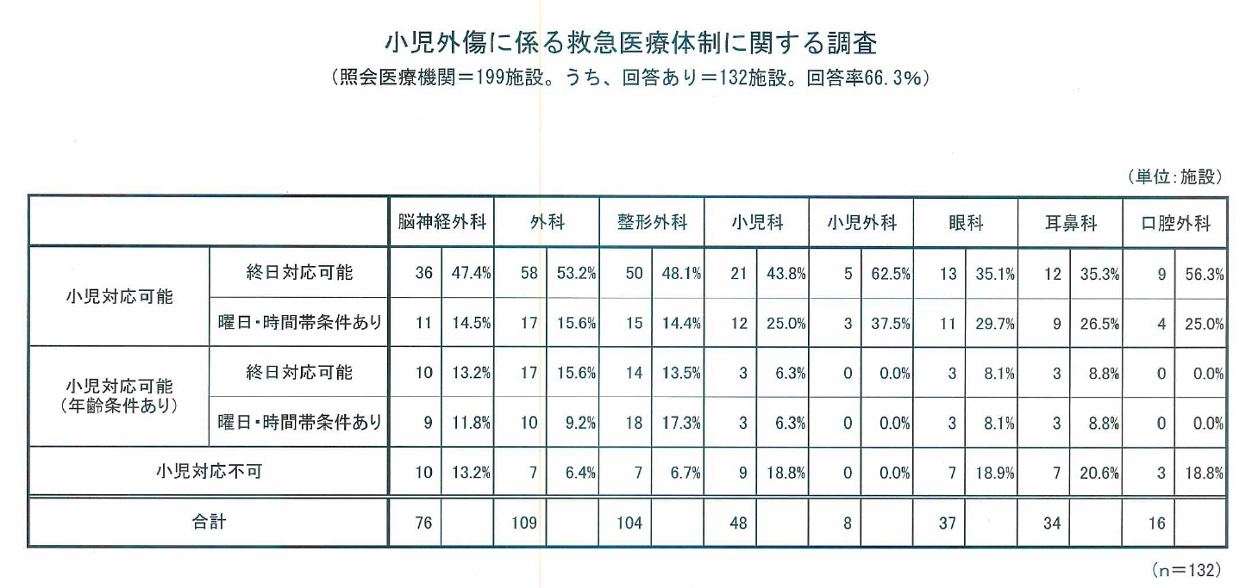
【参考資料】

６ 「救急安心センターおおさか」における再案内に係る調査

小児の外傷が他の診療科目と比較してどのような状態にあるのかを把握する目的で調査を行った。

1 調査対象
「救急安心センターおおさか」において案内をした医療機関に断られたため、再度問い合わせがあった事案

２ 調査対象とした理由
基本的に緊急度の高い場合は救急車を出動させることから調査対象は緊急度の低い事案と考えられる。
救急安心センターでは、小児の外傷は原則として外科、整形外科、脳外科など外傷部位に対応可能な診療科目と小児科が両方とも受診可能な医療機関を案内することとしているが、両方受診可能な医療機関は少ないため外傷部位により案内しているケースが多い。
その際に案内した医療機関に断られるケースは、大きく分けて医療端末の設定が正しくなかったケース、症状を聴いて対応不能と断るケース、年齢が小児領域だからと断るケースの3種類があると考えられるが、救急安心センターでは、1案件に対して3か所の医療機関を案内するため、3か所とも医療端末の設定違いとは考えにくく、また、緊急度の低い傷病者への対応困難とも考えにくいことから救急安心センターへの再案内の問い合わせは、案内した3か所のうちいずれかの医療機関は年齢が小児科領域を理由に対応不能となっていると思われる。
3か所の医療機関に断られてもすべてが救急安心センターに再問い合わせされるとは限
らないうえ、医療機関が断った理由も明確ではないため推測の域を超えないが実態の傾向
はうかがえるとして調査した。

３ 調査期間
令和元年６月17日～令和元年９月30日までの期間（106日間）

４ 調査方法
利用者より「医療機関から診察を断られた・拒否された」との申告があった場合に、所定の調査票（別紙）を使用して内容を相談員が記録

＜参考＞救急安心センターの医療機関案内の方法
利用者から申告があった診察科目を、利用者の現在地（〇市〇町〇丁目）から検索し、最も近い救急病院及び休日急病診療所から順に３か所を案内することを原則としている。
なお、案内の際には「必ず電話で診察可能かどうかを確認してから、医療機関へ向かうようしてください」と伝えている。
５ 調査結果
（1）調査期間中の救急安心センターおおさかの状況（6月17日～9月30日）
a.着信件数内訳
 | 医療機関  案内のみ | 救急医療相談 |  |  | その他 | 合計
 | 医療機関  案内のみ |  | 救急車の必要あり |  | その他 | 合計
調査期間 | 33,070 | 39,436 | 1,559 |  | 7,787 | 80,293
調査期間 | 41.2% | 49.1% | 1.9% |  | 9.7% | 100.0%
H30 | 46.5% | 43.6% | 1.8% |  | 10.0% | 100.0%

b.小児科の割合（医療相談件数）
 | 15歳未満 |  | 15歳以上 |  | 不明 |  | 計
調査期間 | 17,436 | 44.2% | 21,859 | 55.4% | 141 | 0.4% | 39,436
H30 | 56,655 | 48.1% | 60,670 | 51.6% | 360 | 0.3% | 117,685
※医療機関案内のみでは年齢を聴取しないことから医療相談件数で比較

c.科目別医療機関案内回数
科目等 | 6月 | 7月 | 8月 | ９月 | 計 | 割合 |  | H30 | 割合
内科系（内科・循環器・呼吸器など） | 2,235 | 4,985 | 6,282 | 4,996 | 18,498 | 28.1% |  | 64,326 | 29.9%
外科系（外科・整形外科・脳外科など） | 2,929 | 6,295 | 6,884 | 6,969 | 23,077 | 35.1% |  | 73,768 | 34.3%
小児科 | 2,053 | 4,264 | 4,843 | 4,521 | 15,681 | 23.9% |  | 50,758 | 23.6%
産・婦人科 | 180 | 405 | 420 | 400 | 1,405 | 2.1% |  | 4,546 | 2.1%
泌尿器 | 114 | 277 | 441 | 350 | 1,182 | 1.8% |  | 3,443 | 1.6%
皮膚科 | 82 | 201 | 341 | 171 | 795 | 1.2% |  | 2,175 | 1.0%
眼科 | 163 | 415 | 576 | 428 | 1,582 | 2.4% |  | 5,318 | 2.5%
耳鼻科 | 202 | 588 | 839 | 607 | 2,236 | 3.4% |  | 6,508 | 3.0%
口腔外科 | 65 | 234 | 223 | 224 | 746 | 1.1% |  | 2,617 | 1.2%
精神科 | 0 | 2 | 0 | 0 | 2 | 0.0% |  | 6 | 0.0%
歯科 | 46 | 119 | 195 | 144 | 504 | 0.8% |  | 1,828 | 0.8%
患者搬送 | 3 | 1 | 5 | 1 | 10 | 0.0% |  | 63 | 0.0%
その他 | 0 | 0 | 0 | 2 | 2 | 0.0% |  | 7 | 0.0%
合計 | 8,072 | 17,786 | 21,049 | 18,813 | 65,720 | 100.0% |  | 215,363 | 100.0%
※着信件数の医療機関案内のみ33,070件と、本件科目別医療機関案内回数の合計65,720件に差異があるのは、医療相談後の病院案内件数を含むため
(2) 再案内の状況
a.科目別医療機関案内回数に占める再案内比率
案内した医療機関に断られた全てが再案内の問い合わせがあるわけではないと考えるが調査期間中の科目別医療機関案内回数65,720回の1.4%にあたる920件に再案内の問い合わせがあった。医療機関案内のみでは年齢等の聴取は行わないため医療相談件数と比較すると再案内の15歳を起点とした比率は15歳未満の方が低い傾向にある。
再案内件数 |  |  |  |  |  |  |  | 期間内医療相談件数
年齢 | 6月 | 7月 | 8月 | 9月 | 総計 | 割合 |  | 総計
１５歳未満 | 44 | 94 | 93 | 97 | 328 | 35.7% |  | 17,436件 | 44.2%
１５歳以上 | 79 | 134 | 209 | 161 | 583 | 63.4% |  | 21,859件 | 55.4%
不明 | 5 | 1 | 3 | 0 | 9 | 0.9% |  | 141件 | 0.4%
総計 | 128 | 229 | 305 | 258 | 920 | 100.0% |  | 39,436件 | 100.0%

b.診療科目別再案内件数と期間内医療機関案内回数
小児科は15,681件の案内中わずか43件（0.3%）が再案内であることから小児科はほぼ受け入れ先が確保されていると思われる。医療機関案内のみでは年齢を聴取しないため単純には比較できないが、15歳未満の科目別比率は脳外科、整形外科は、期間内医療機関案内回数の比率を大きく上回っている。また、案内に対する15歳未満の再案内比率は脳外科、整形外科、形成外科が1%を超えている。
科目 | 再案内件数 |  |  |  |  |  |  |  |  |  | 医療機関案内回数
科目 | 15歳未満 |  |  | 15歳以上 |  |  | 不明 |  |  | 総計
科目 | 件数 | 比率^{※１} | 比率^{※２} | 件数 | 比率^{※１} | 比率^{※２} | 件数 | 比率^{※１} | 比率^{※２} |  | 総計 | 比率
内科 | － | － | － | 147 | 25.2% | 0.9% | 1 | 11.1% | 0.0% | 148 | 15,984 | 24.3%
循環器内科 | 0 | 0.0% | 0.0% | 10 | 1.7% | 1.0% | 0 | 0.0% | 0.0% | 10 | 983 | 1.5%
呼吸器内科 | 0 | 0.0% | 0.0% | 6 | 1.0% | 1.8% | 0 | 0.0% | 0.0% | 6 | 329 | 0.5%
消化器内科 | 3 | 0.9% | 0.3% | 29 | 5.0% | 2.6% | 0 | 0.0% | 0.0% | 32 | 1,105 | 1.7%
神経内科 | 0 | 0.0% | 0.0% | 1 | 0.2% | 1.0% | 0 | 0.0% | 0.0% | 1 | 97 | 0.1%
外科 | 48 | 14.6% | 0.7% | 76 | 13.0% | 1.1% | 2 | 22.2% | 0.0% | 126 | 6,767 | 10.3%
脳外科 | 113 | 34.5% | 1.5% | 77 | 13.2% | 1.0% | 0 | 0.0% | 0.0% | 190 | 7,517 | 11.4%
整形外科 | 94 | 28.7% | 1.1% | 140 | 24.0% | 1.7% | 4 | 44.4% | 0.0% | 238 | 8,370 | 12.7%
形成外科 | 6 | 1.8% | 1.4% | 7 | 1.2% | 1.7% | 0 | 0.0% | 0.0% | 13 | 423 | 0.6%
小児科 | 43 | 13.1% | 0.3% | － | － | － | 0 | 0.0% | 0.0% | 43 | 15,681 | 23.9%
産婦人科 | 2 | 0.6% | 0.1% | 20 | 3.4% | 1.4% | 0 | 0.0% | 0.0% | 22 | 1,405 | 2.1%
泌尿器科 | 8 | 2.4% | 0.7% | 37 | 6.3% | 3.1% | 0 | 0.0% | 0.0% | 45 | 1,182 | 1.8%
皮膚科 | 0 | 0.0% | 0.0% | 11 | 1.9% | 1.4% | 0 | 0.0% | 0.0% | 11 | 795 | 1.2%
眼科 | 2 | 0.6% | 0.1% | 2 | 0.3% | 0.1% | 0 | 0.0% | 0.0% | 4 | 1,582 | 2.4%
耳鼻咽喉科 | 4 | 1.2% | 0.2% | 10 | 1.7% | 0.4% | 1 | 11.1% | 0.0% | 15 | 2,236 | 3.4%
口腔外科 | 1 | 0.3% | 0.1% | 4 | 0.7% | 0.5% | 0 | 0.0% | 0.0% | 5 | 746 | 1.1%
歯科 | 0 | 0.0% | 0.0% | 0 | 0.0% | 0.0% | 0 | 0.0% | 0.0% | 0 | 504 | 0.8%
その他^{※３} | 4 | 1.2% | 28.6% | 6 | 1.0% | 42.9% | 1 | 11.1% | 7.1% | 11 | 14 | 0.0%
総計 | 328 | 100.0% | 0.5% | 583 | 100.0% | 0.9% | 9 | 100.0% | 0.0% | 920 | 65,720 | 100.0%
※１ 年齢区分別再案内件数の各科目別の比率
※２ 医療機関案内回数に対する再案内比率
※３ その他の内訳は救急要請、大阪府救急医療情報センターの案内など
c.市町村別再案内状況
再案内件数と医療機関案内件数の比率は、市町村別にすると標本数が少なくなるため信頼度は低いが特異な市町村は認められなかった。
再案内件数 医療機関案内件数
市町村別 | 6月 | 7月 | 8月 | 9月 | 総計 | 再案内比率 |  | ６月 | ７月 | ８月 | ９月 | 総計
大阪市 | 73 | 122 | 142 | 139 | 476 | 3.3% |  | 1,712 | 3,737 | 4,808 | 4,291 | 14,548
堺市 | 5 | 31 | 23 | 11 | 70 | 2.5% |  | 310 | 745 | 892 | 804 | 2,751
東大阪市 | 8 | 15 | 15 | 21 | 59 | 2.1% |  | 360 | 778 | 904 | 716 | 2,758
豊中市 | 4 | 8 | 20 | 12 | 44 | 2.8% |  | 194 | 410 | 548 | 411 | 1,563
吹田市 | 6 | 10 | 6 | 13 | 35 | 3.2% |  | 131 | 290 | 358 | 316 | 1,095
守口市 | 2 | 4 | 12 | 3 | 21 | 5.1% |  | 60 | 102 | 138 | 109 | 409
八尾市 | 5 | 1 | 12 | 4 | 22 | 2.4% |  | 103 | 233 | 307 | 267 | 910
枚方市 | 2 | 3 | 9 | 7 | 21 | 2.4% |  | 122 | 188 | 299 | 250 | 859
寝屋川市 | 2 | 2 | 9 | 4 | 17 | 2.5% |  | 75 | 174 | 227 | 201 | 677
茨木市 | 4 | 4 | 4 | 5 | 17 | 3.0% |  | 66 | 149 | 184 | 163 | 562
松原市 | 1 | 3 | 4 | 0 | 8 | 2.1% |  | 47 | 109 | 123 | 97 | 376
摂津市 | 1 | 3 | 3 | 3 | 10 | 3.4% |  | 30 | 70 | 104 | 88 | 292
羽曳野市 | 2 | 1 | 4 | 2 | 9 | 3.2% |  | 31 | 80 | 106 | 65 | 282
柏原市 | 1 | 2 | 3 | 3 | 9 | 5.4% |  | 21 | 42 | 63 | 42 | 168
池田市 | 1 | 2 | 3 | 3 | 9 | 4.5% |  | 30 | 55 | 68 | 47 | 200
交野市 | 1 | 1 | 4 | 1 | 7 | 2.8% |  | 37 | 55 | 95 | 65 | 252
河内長野市 | 1 | 1 | 4 | 4 | 10 | 4.3% |  | 27 | 40 | 86 | 81 | 234
岸和田市 | 2 | 2 | 2 | 1 | 7 | 1.7% |  | 57 | 93 | 142 | 115 | 407
門真市 | 0 | 2 | 3 | 0 | 5 | 1.8% |  | 40 | 79 | 87 | 79 | 285
箕面市 | 2 | 2 | 1 | 4 | 9 | 2.7% |  | 33 | 95 | 119 | 82 | 329
高石市 | 0 | 2 | 3 | 1 | 6 | 2.6% |  | 30 | 60 | 67 | 70 | 227
大東市 | 0 | 1 | 3 | 1 | 5 | 1.6% |  | 39 | 91 | 104 | 86 | 320
泉佐野市 | 0 | 1 | 3 | 0 | 4 | 1.4% |  | 42 | 72 | 117 | 64 | 295
高槻市 | 0 | 2 | 2 | 4 | 8 | 1.6% |  | 53 | 115 | 203 | 122 | 493
和泉市 | 1 | 0 | 2 | 4 | 7 | 1.5% |  | 57 | 126 | 146 | 130 | 459
藤井寺市 | 1 | 0 | 2 | 1 | 4 | 2.1% |  | 23 | 49 | 64 | 57 | 193
大阪狭山市 | 0 | 3 |  | 1 | 4 | 2.3% |  | 19 | 44 | 63 | 48 | 174
富田林市 | 1 | 0 | 3 | 0 | 4 | 1.7% |  | 29 | 59 | 80 | 66 | 234
泉南市 | 0 | 0 | 1 | 0 | 1 | 0.8% |  | 15 | 23 | 48 | 34 | 120
泉大津市 | 0 | 1 |  | 0 | 1 | 0.5% |  | 23 | 51 | 71 | 71 | 216
四條畷市 | 0 | 0 | 1 | 0 | 1 | 0.9% |  | 16 | 25 | 39 | 27 | 107
熊取町 | 0 | 0 | 1 | 1 | 2 | 1.8% |  | 12 | 28 | 41 | 32 | 113
貝塚市 | 0 | 0 | 1 | 1 | 2 | 1.4% |  | 20 | 29 | 46 | 50 | 145
河南町 | 0 | 0 | 0 | 2 | 2 | 6.5% |  | 5 | 2 | 13 | 11 | 31
その他  （他府県含む） | 2 | 0 | 0 | 2 | 4 | 0.6% |  | 94 | 206 | 238 | 183 | 721
総計 | 128 | 229 | 305 | 258 | 920 | 2.8% |  | 3993 | 8573 | 11094 | 9410 | 33070

※期間中、阪南市、千早赤阪村、太子町、忠岡町、田尻町、島本町、能勢町、豊能町、岬町の再案内は無かった。

d.平日、土日祝の再案内件数
1日当たりの再案内件数は平日で医療機関が閉まる夕方から夜間にかけてピークとなり土日・祝日は、昼間帯にも多く発生していることから全医療機関案内件数と類似している。
なお15歳未満については15歳以上と比較して、就寝時間にあたるためか1時以降の再案内依頼が顕著に減少している.
平日の再案内件数（該当日72日/106日）
 | 15歳未満 |  |  |  |  | 15歳以上 |  |  |  |  | 不明 |  |  |  |  | 総計  ／該当日 | 総計
時間帯 | ６月 | 7月 | 8月 | 9月 | 計 | ６月 | 7月 | 8月 | 9月 | 計 | ６月 | 7月 | 8月 | 9月 | 計
9 | 1 | 1 | 0 | 0 | 2 | 1 | 0 | 0 | 0 | 1 | 0 | 0 | 0 | 0 | 0 | 0.0 | 3
10 | 0 | 0 | 1 | 0 | 1 | 0 | 0 | 1 | 0 | 1 | 0 | 0 | 0 | 0 | 0 | 0.0 | 2
11 | 0 | 0 | 0 | 0 | 0 | 0 | 1 | 1 | 1 | 3 | 0 | 0 | 0 | 0 | 0 | 0.0 | 3
12 | 0 | 0 | 3 | 0 | 3 | 0 | 1 | 3 | 1 | 5 | 0 | 0 | 0 | 0 | 0 | 0.1 | 8
13 | 0 | 1 | 0 | 0 | 1 | 3 | 2 | 5 | 0 | 10 | 0 | 0 | 0 | 0 | 0 | 0.2 | 11
14 | 2 | 1 | 0 | 3 | 6 | 1 | 0 | 2 | 1 | 4 | 0 | 0 | 0 | 0 | 0 | 0.1 | 10
15 | 1 | 1 | 2 | 1 | 5 | 0 | 0 | 5 | 0 | 5 | 0 | 0 | 0 | 0 | 0 | 0.1 | 10
16 | 1 | 3 | 2 | 1 | 7 | 0 | 1 | 2 | 0 | 3 | 0 | 0 | 0 | 0 | 0 | 0.1 | 10
17 | 4 | 4 | 2 | 2 | 12 | 0 | 1 | 0 | 2 | 3 | 0 | 0 | 0 | 0 | 0 | 0.2 | 15
18 | 2 | 3 | 3 | 4 | 12 | 2 | 5 | 4 | 1 | 12 | 0 | 0 | 0 | 0 | 0 | 0.3 | 24
19 | 7 | 7 | 16 | 6 | 36 | 3 | 4 | 4 | 0 | 11 | 0 | 0 | 0 | 0 | 0 | 0.7 | 47
20 | 2 | 8 | 5 | 8 | 23 | 4 | 7 | 5 | 9 | 25 | 0 | 0 | 0 | 0 | 0 | 0.7 | 48
21 | 5 | 4 | 6 | 11 | 26 | 3 | 9 | 12 | 7 | 31 | 0 | 0 | 0 | 0 | 0 | 0.8 | 57
22 | 1 | 4 | 2 | 4 | 11 | 3 | 7 | 11 | 9 | 30 | 0 | 0 | 0 | 0 | 0 | 0.6 | 41
23 | 1 | 1 | 4 | 1 | 7 | 3 | 5 | 11 | 4 | 23 | 0 | 0 | 0 | 0 | 0 | 0.4 | 30
0 | 3 | 1 | 2 | 1 | 7 | 2 | 5 | 9 | 11 | 27 | 0 | 0 | 0 | 0 | 0 | 0.5 | 34
1 | 0 | 1 | 0 | 1 | 2 | 5 | 2 | 3 | 3 | 13 | 0 | 0 | 1 | 0 | 1 | 0.2 | 16
2 | 0 | 0 | 1 | 1 | 2 | 2 | 3 | 4 | 5 | 14 | 0 | 0 | 0 | 0 | 0 | 0.2 | 16
3 | 1 | 1 | 0 | 0 | 2 | 3 | 4 | 5 | 2 | 14 | 0 | 0 | 0 | 0 | 0 | 0.2 | 16
4 | 0 | 0 | 0 | 0 | 0 | 2 | 5 | 4 | 5 | 16 | 1 | 0 | 0 | 0 | 1 | 0.2 | 17
5 | 0 | 0 | 0 | 0 | 0 | 1 | 0 | 3 | 2 | 6 | 0 | 0 | 0 | 0 | 0 | 0.1 | 6
6 | 0 | 0 | 0 | 0 | 0 | 0 | 2 | 2 | 0 | 4 | 0 | 0 | 0 | 0 | 0 | 0.1 | 4
7 | 0 | 1 | 1 | 0 | 2 | 0 | 1 | 0 | 0 | 1 | 0 | 0 | 0 | 0 | 0 | 0.0 | 3
8 | 1 | 0 | 0 | 0 | 1 | 0 | 1 | 0 | 0 | 1 | 0 | 0 | 0 | 0 | 0 | 0.0 | 2
不明 | 0 | 0 | 0 | 0 | 0 | 0 | 0 | 1 | 0 | 1 | 0 | 0 | 0 | 0 | 0 | 1.5 | 108
計 | 32 | 42 | 50 | 44 | 168 | 38 | 66 | 97 | 63 | 264 | 1 | 0 | 1 | 0 | 2 | 6.0 | 434

土日・祝日の再案内件数（該当日34日/106日）
 | 15歳未満 |  |  |  |  | 15歳以上 |  |  |  |  | 不明 |  |  |  |  | 総計  ／該当日 | 総計
時間帯 | 6月 | 7月 | 8月 | 9月 | 計 | 6月 | 7月 | 8月 | 9月 | 計 | 6月 | 7月 | 8月 | 9月 | 計
9 | 0 | 2 | 3 | 3 | 8 | 0 | 0 | 17 | 3 | 20 | 0 | 0 | 0 | 0 | 0 | 0.6 | 28
10 | 0 | 1 | 1 | 2 | 4 | 1 | 2 | 2 | 4 | 9 | 0 | 0 | 0 | 0 | 0 | 0.4 | 13
11 | 1 | 1 | 4 | 2 | 8 | 2 | 5 | 5 | 3 | 15 | 0 | 0 | 0 | 0 | 0 | 0.7 | 23
12 | 2 | 1 | 1 | 2 | 6 | 1 | 2 | 5 | 1 | 9 | 0 | 0 | 0 | 0 | 0 | 0.4 | 15
13 | 0 | 1 | 0 | 2 | 3 | 2 | 2 | 2 | 2 | 8 | 2 | 0 | 0 | 0 | 2 | 0.4 | 13
14 | 1 | 2 | 1 | 4 | 8 | 0 | 3 | 4 | 8 | 15 | 1 | 0 | 1 | 0 | 2 | 0.7 | 25
15 | 0 | 0 | 4 | 5 | 9 | 0 | 5 | 7 | 6 | 18 | 0 | 0 | 0 | 0 | 0 | 0.8 | 27
16 | 0 | 4 | 2 | 2 | 8 | 1 | 2 | 2 | 4 | 9 | 0 | 0 | 0 | 0 | 0 | 0.5 | 17
17 | 3 | 8 | 6 | 4 | 21 | 2 | 4 | 6 | 3 | 15 | 0 | 0 | 0 | 0 | 0 | 1.1 | 36
18 | 2 | 5 | 4 | 4 | 15 | 1 | 7 | 6 | 6 | 20 | 1 | 0 | 0 | 0 | 1 | 1.1 | 36
19 | 0 | 6 | 4 | 7 | 17 | 6 | 4 | 6 | 7 | 23 | 0 | 0 | 0 | 0 | 0 | 1.2 | 40
20 | 2 | 5 | 1 | 4 | 12 | 3 | 2 | 3 | 7 | 15 | 0 | 1 | 0 | 0 | 1 | 0.8 | 28
21 | 1 | 9 | 3 | 1 | 14 | 2 | 3 | 4 | 9 | 18 | 0 | 0 | 1 | 0 | 1 | 1.0 | 33
22 | 0 | 2 | 0 | 8 | 10 | 4 | 6 | 5 | 7 | 22 | 0 | 0 | 0 | 0 | 0 | 0.9 | 32
23 | 0 | 1 | 4 | 1 | 6 | 3 | 3 | 13 | 1 | 20 | 0 | 0 | 0 | 0 | 0 | 0.8 | 26
0 | 0 | 2 | 3 | 0 | 5 | 2 | 5 | 3 | 8 | 18 | 0 | 0 | 0 | 0 | 0 | 0.7 | 23
1 | 0 | 1 | 0 | 0 | 1 | 6 | 4 | 1 | 0 | 11 | 0 | 0 | 0 | 0 | 0 | 0.4 | 12
2 | 0 | 0 | 0 | 0 | 0 | 0 | 1 | 4 | 3 | 8 | 0 | 0 | 0 | 0 | 0 | 0.2 | 8
3 | 0 | 0 | 0 | 0 | 0 | 1 | 3 | 1 | 5 | 10 | 0 | 0 | 0 | 0 | 0 | 0.3 | 10
4 | 0 | 0 | 2 | 1 | 3 | 1 | 1 | 2 | 3 | 7 | 0 | 0 | 0 | 0 | 0 | 0.3 | 10
5 | 0 | 0 | 0 | 0 | 0 | 0 | 1 | 6 | 1 | 8 | 0 | 0 | 0 | 0 | 0 | 0.2 | 8
6 | 0 | 0 | 0 | 1 | 1 | 1 | 0 | 1 | 4 | 6 | 0 | 0 | 0 | 0 | 0 | 0.2 | 7
7 | 0 | 0 | 0 | 0 | 0 | 1 | 2 | 2 | 0 | 5 | 0 | 0 | 0 | 0 | 0 | 0.1 | 5
8 | 0 | 1 | 0 | 0 | 1 | 1 | 1 | 2 | 3 | 7 | 0 | 0 | 0 | 0 | 0 | 0.2 | 8
不明 | 0 | 0 | 0 |  | 0 | 0 | 0 | 3 | 0 | 3 | 0 | 0 | 0 | 0 | 0 | 4.5 | 154
計 | 12 | 52 | 43 | 53 | 160 | 41 | 68 | 112 | 98 | 319 | 4 | 1 | 2 | 0 | 7 | 14.3 | 486

６ まとめ
令和元年６月17日～令和元年９月30日までの期間（106日間）で、救急安心センターから案内をした医療機関に断られた、拒否されたため再案内を行った920件について以下の傾向がみられた。

➤15歳未満の再案内件数は全体の35.7%（328件/920件）となっており、期間内の医療相談件数に対する15歳未満の比率（44.2%）に比べて低い。
➤これは、小児科の医療機関案内15,681件中わずか43件（0.3%）が再案内であることから小児科はほぼ受け入れ先が確保されているためと思われる。
➤しかしながら、脳外科、整形外科の15歳未満の再案内の科目別比率は、期間内の医療機関案内回数の比率と比較すると大きく上回っている。
➤15歳未満の外科系の再問い合わせが106日間に255件（脳外科113件、整形外科94件、外科48件）あったことから、単純に計算すると年間866件となり、再問い合わせしなかったものを勘案すると、それ以上の受診したいが受診できなかった事案があると推定される。
➤市町村別の再案内件数と期間内医療機関案内件数の比率は、規模により標本数が少なくなるため信頼度は低いが特異な市町村は認められなかった。
➤救急安心センターの問い合わせ数と比例して土日・祝日・平日夜間に再案内を要望する件数が増加する。
➤15歳未満の医療機関の再案内は、深夜1時を過ぎると就寝するためか発生する頻度が急激に減少する。

別紙

【参考資料】

７ 小児救急電話相談（＃８０００)データ

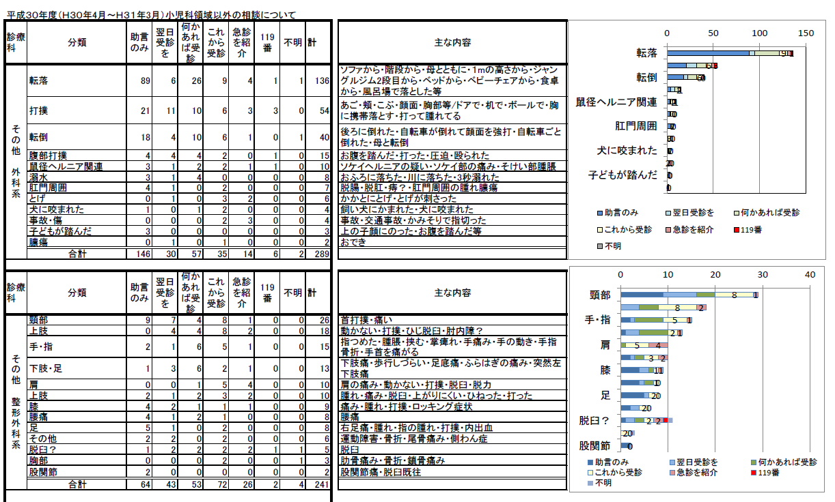
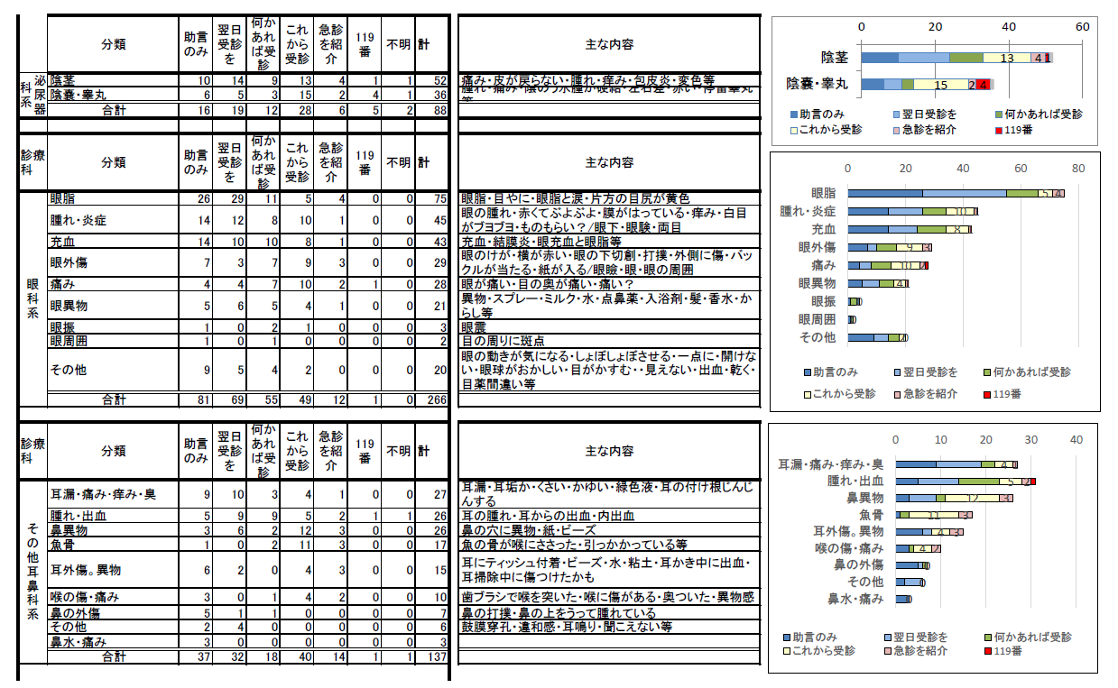

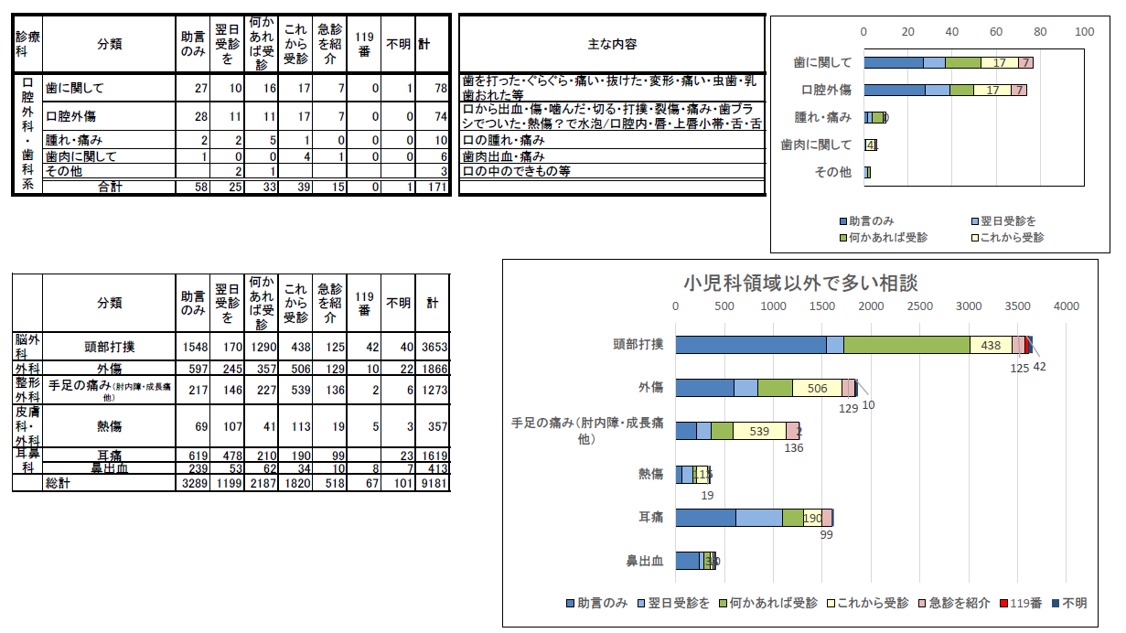

【参考資料】

８ 子どもの頭部打撲３日日誌（案）
リーフレット（表面）
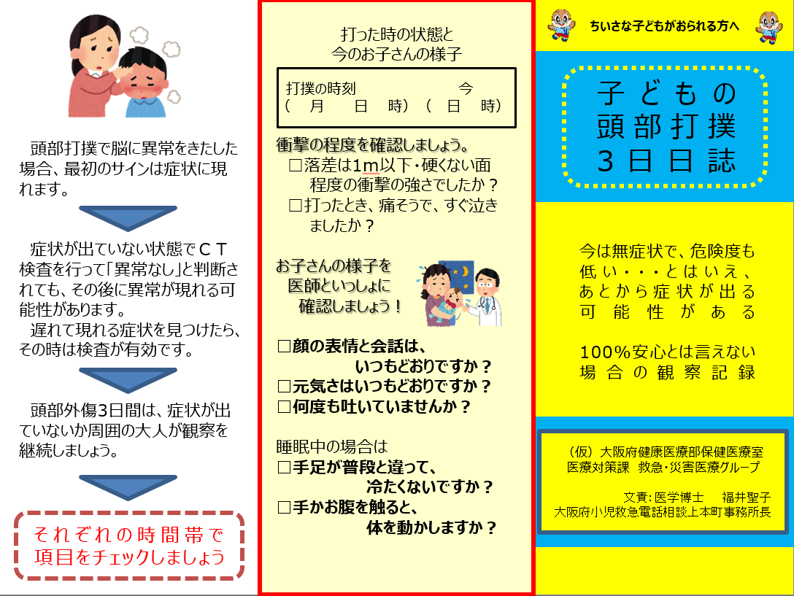
リーフレット（裏面）
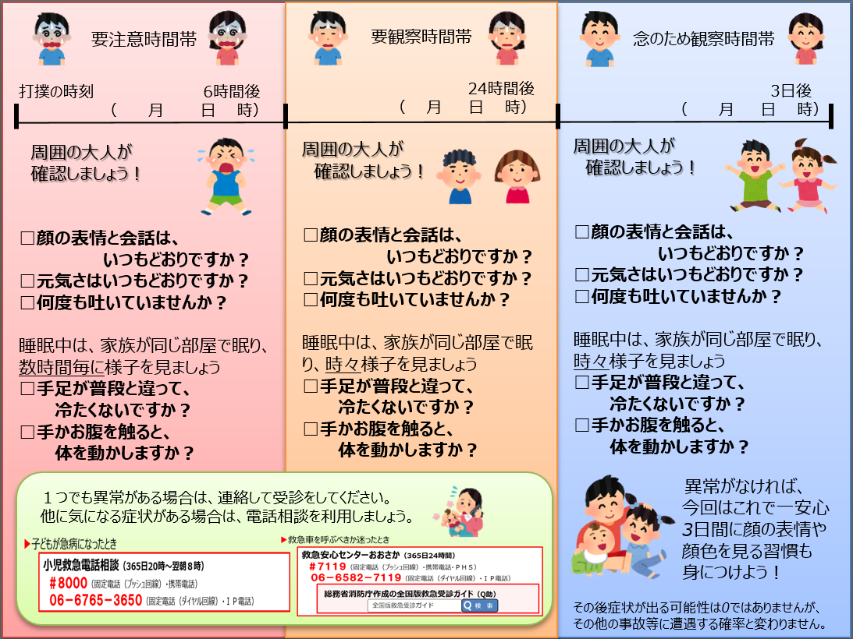

医師用マニュアル

子どもの頭部打撲3日日誌（案）の使い方

- 診察して、無症状で、診察時異常所見がないことを確認する
- 今は無症状で危険度も低いが、あとから症状が出る可能性がある
頭部打撲で脳に異常をきたした場合、最初のサインは症状に現れ、症状が出ていない状態でＣＴ検査を行って「異常なし」と判断されても、その後に異常が現れる可能性があるため、遅れて現れる症状を見つけたら、その時に受診や検査を行うことが大事であることを説明する。
- 子どもの今の状態が異常でないことを保護者と一緒に確認する
- 顔の表情と会話はいつもどおりですか？
- 顔 色：普段通りか？
- 目つき：普段通り生き生きしているか？
- 元気さ：遊び方や周囲への関心はいつも通りか？
- 顔の表情：呼びかけに応じた表情は普段通りか？
- 会 話：呼びかけに応じた返事がいつも通りか？

- 診察時眠っている場合
- 手足を触って：温さはいつも通りか？
- 手またはお腹をしっかり触って、体を動かすか？
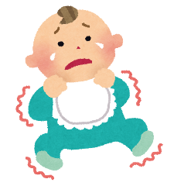
- 診察時、泣いている場合
- 泣き声が普段通りか？
- 甲高いまたは弱々しくないか？
- 日時を記入する
打撲の時刻・6時間後・24時間後・3日後の日時を医師又は看護師が保護者に確認しながら記入
④

③

無症状で低リスク
●衝撃の弱い場所への１ｍ以内の落差での転落
（硬くない床面：畳・じゅうたん・フローリング・その他室内の硬くない床・草地・砂地・木・ゴム製マットなど）
●交通事故や外力がかかった受傷ではない ●診察時異常所見なし
●普段と様子は変わらない ●受傷後２時間以上経過 ●１歳以上

自宅での経過観察・観察ポイントと時間を伝える

出典：SchutzmanらPediatrics 2001;107,983-993より改変
観察ポイントは①意識 ②元気さ ③嘔吐に注目。以下の場合はすぐ脳神経外科を受診する。
- 意識がおかしい…呼びかけても反応がない・眼を開けていられない・普段は起きている時間なのにぼんやりしているなど
- 元気さ…だんだん元気がなくなってきた・様子が普段とちがう・なだめられないほど機嫌が悪いなど
- 嘔吐…3～4回以上、あるいは繰り返して吐く
- その他、けいれん発作・手足の麻痺（歩きにくさ・動かしにくさ）・激しい頭痛・鼻か耳から透明な液が出る・耳からの出血・急な難聴も受診が必要な症状だが、顔と元気さを見ていれば気づくので、観察ポイントは3点に絞る

- 症状は３時間以内に出ることが一番多いので、特によく注意して観察する。
- 次に出るとしたら６時間以内、注意して観察する。
- 24時間以内もまだまだ症状が出ることがあるので、気をつけて見る。室内で過ごし、入浴は控える。
- その後2日間は、普通に生活しながら観察ポイントは忘れないで見る。
- 3日経っても何の症状もなければ、大丈夫。
- 数週間・数か月後に気になる行動や性格の変化があれば受診だが、よく観察していれば受診につながる

- 保護者への説明は、医師側から話したことを復唱してもらうと、より明確に伝わる。
（参考：記憶の定着率：聞くだけ20％、練習する70％、他人に教える90％）
例：＜質問＞「どんなことに注意すればいいかわかりましたか？」「どこを見ればいいかわかりますか？」等に、答えを求める。
- 警告的な症状を多く言うより、微細な症状の見方と要注意時間のみしっかり確認して、「それ以上のことはすぐ受診」の方が話は伝わりやすい。
【参考資料】

９ 外傷初期診療ガイドライン等

軽症・中等症頭部外傷への対応
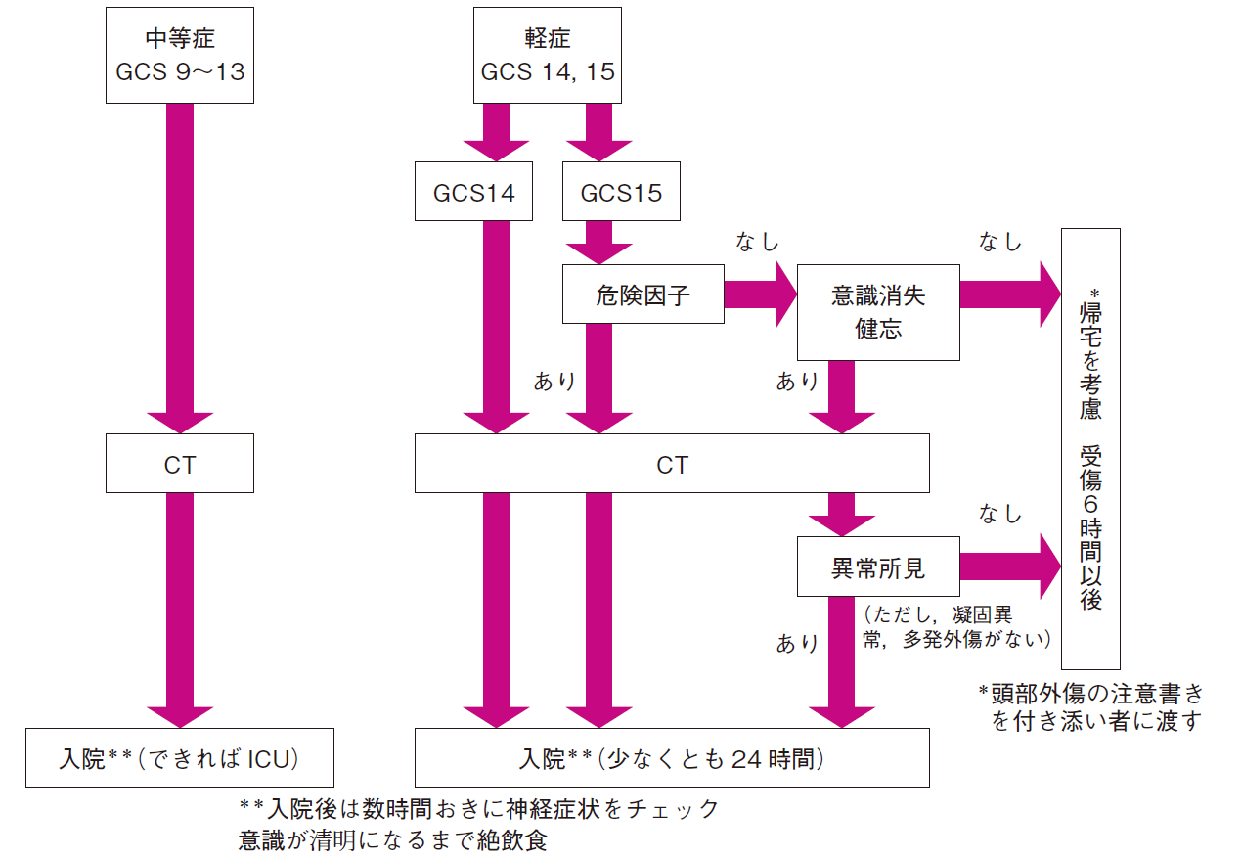

Ｐｏｃｋｅｔ－ＣＲＴ
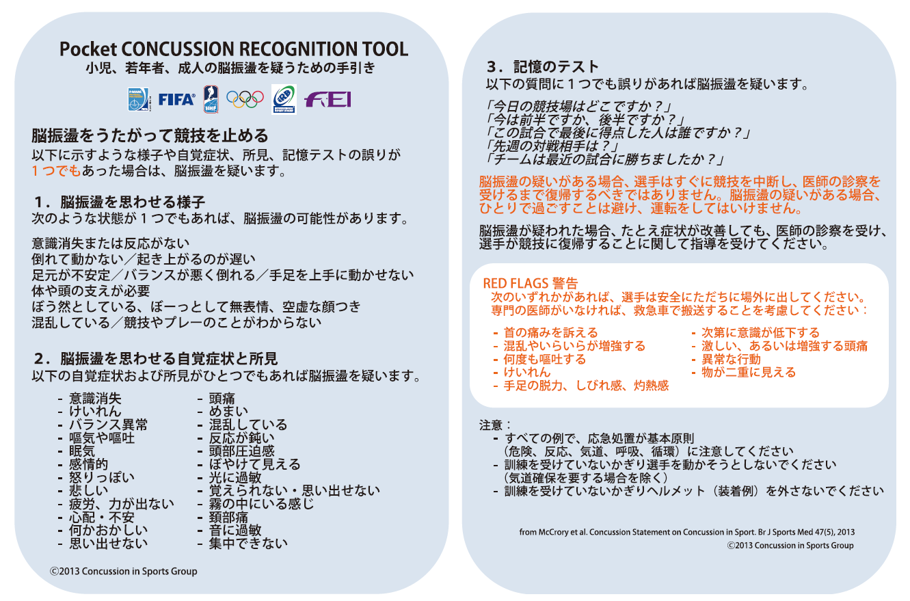

チャイルドＳＣＡＴ３
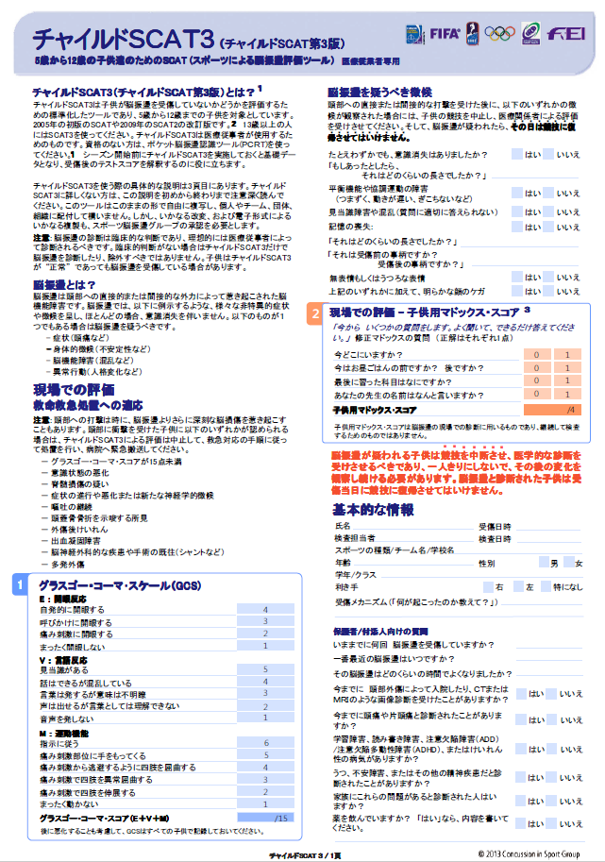
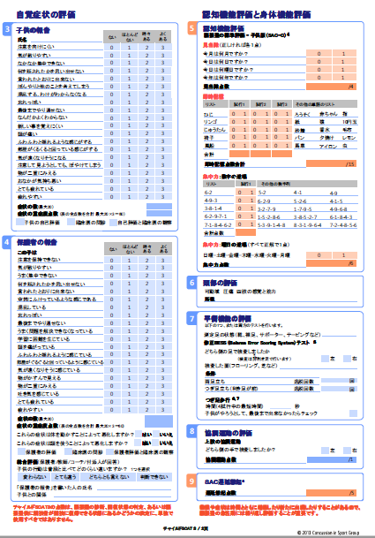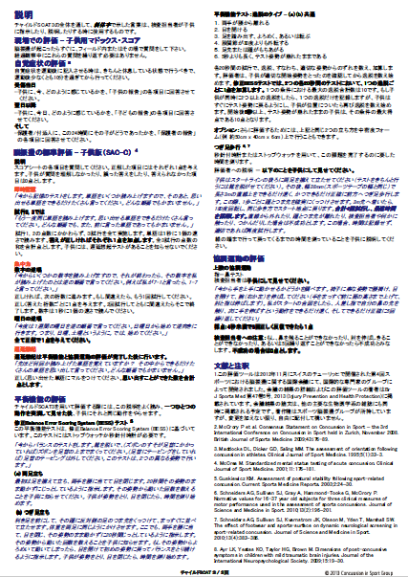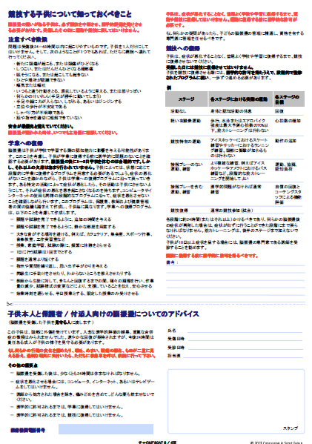

【参考資料】

10 大阪府医師会の事業

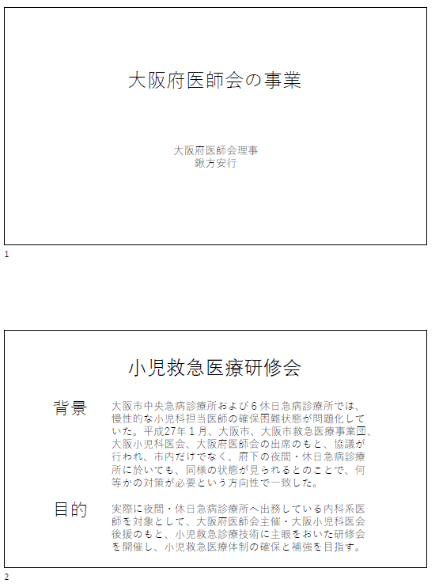

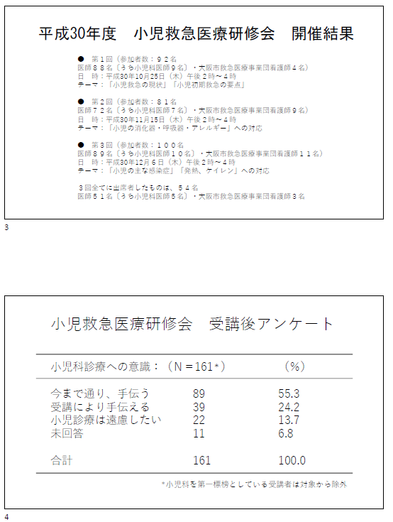

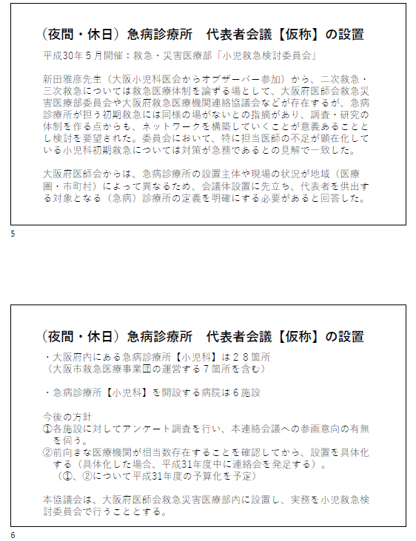

【参考資料】

11 高槻島本夜間休日応急診療所

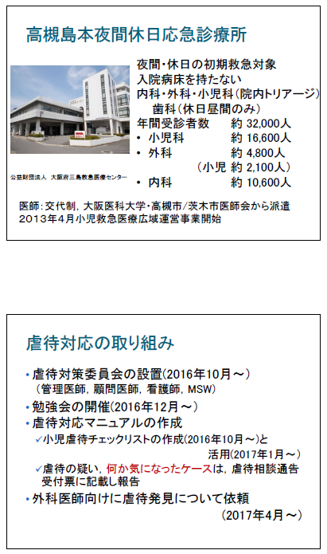

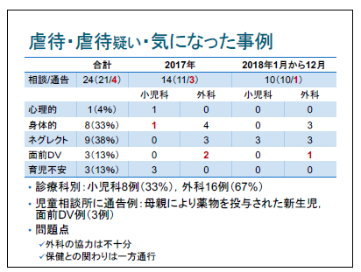

【参考資料】

12 外因性疾患で来院した小児救急患者（堺市こども急病診療センター）
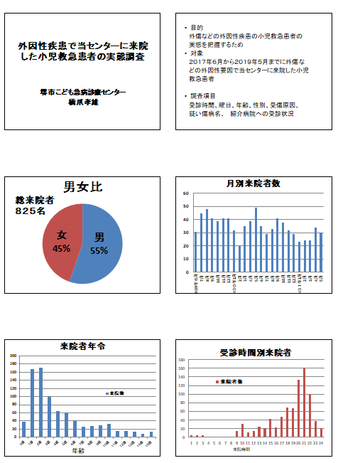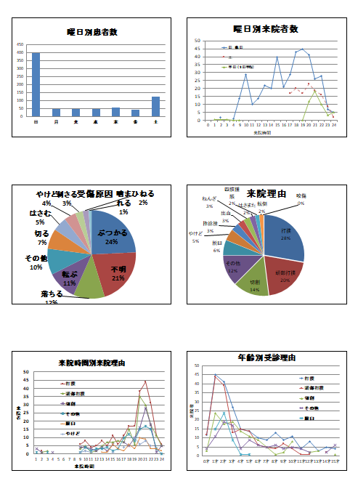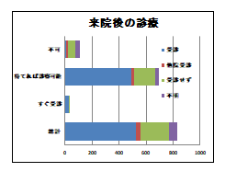

【参考資料】

13 都市部における小児の搬送先選定困難例の検討

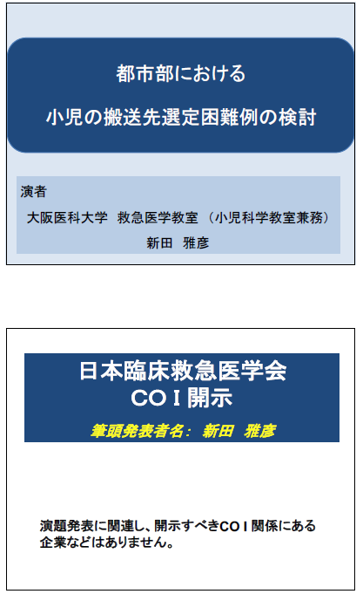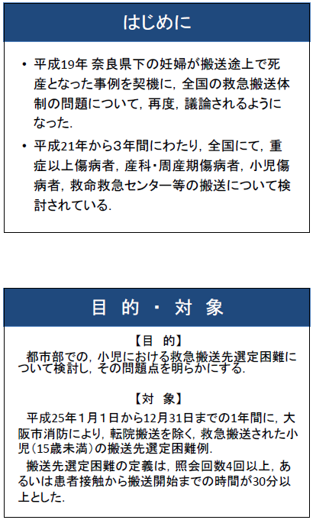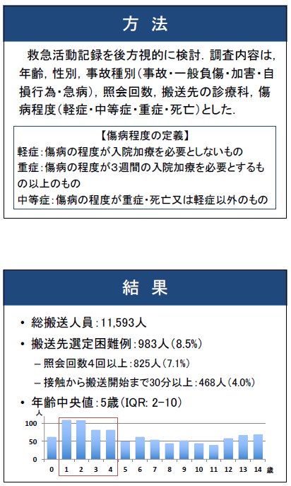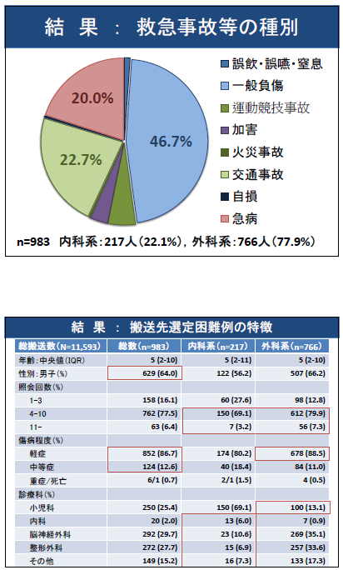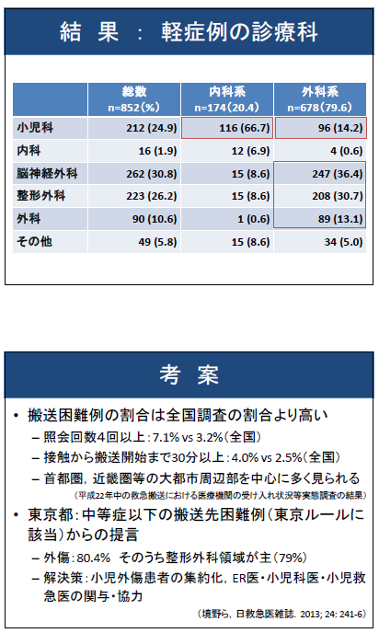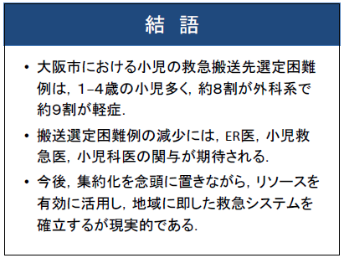

【参考資料】

14 中野こども病院における診療状況

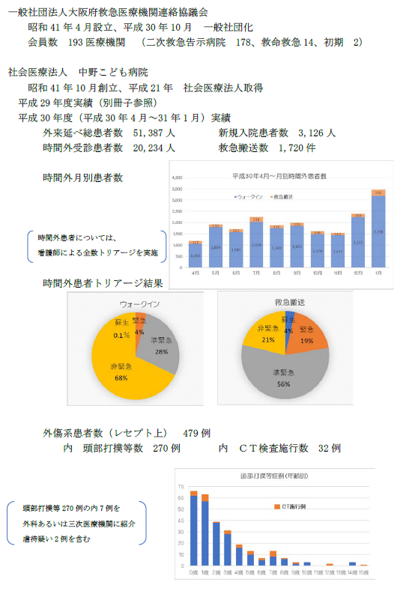
【参考資料】

15 小児救命救急センターの現状

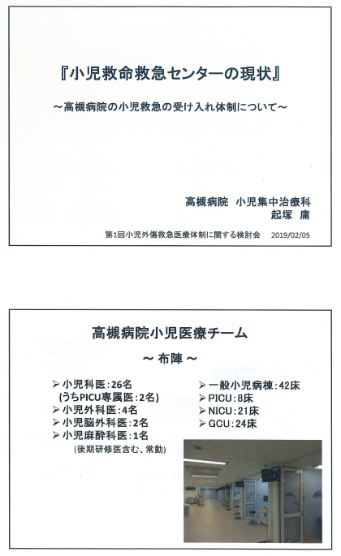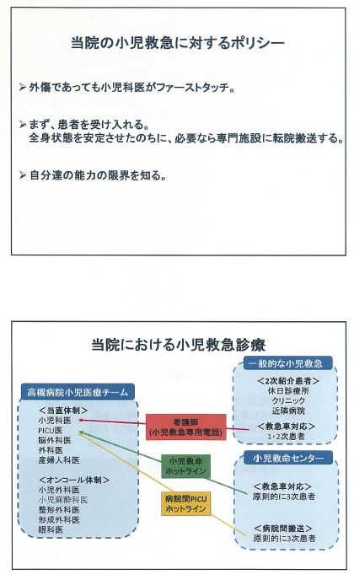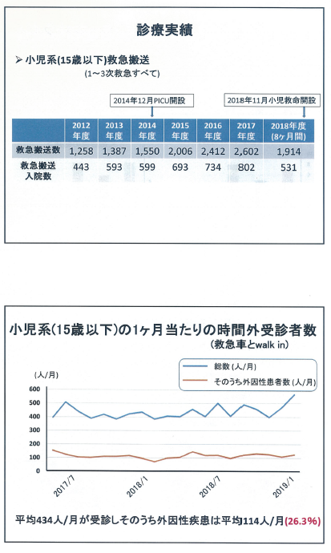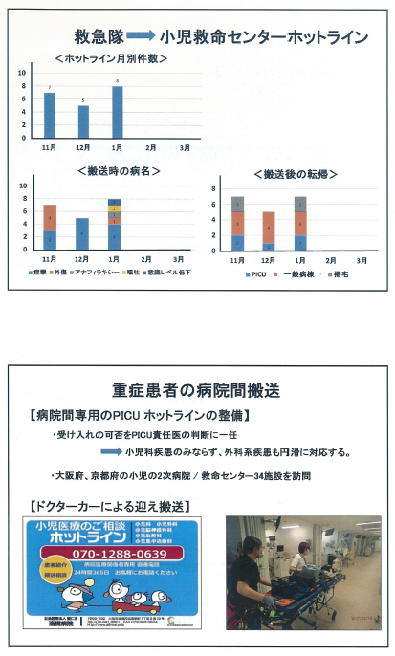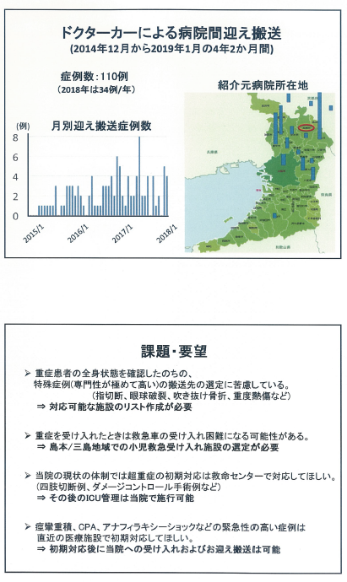
【参考資料】

16 三次救命から見た小児外傷救急搬送患者について及び小児救命救急

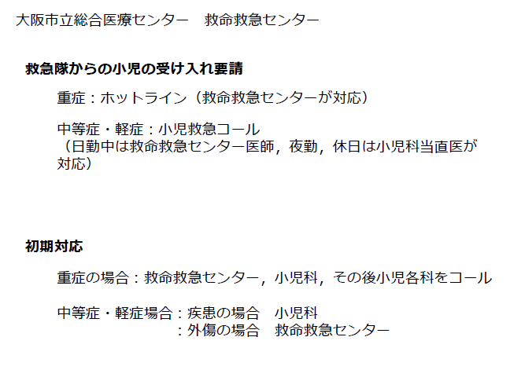

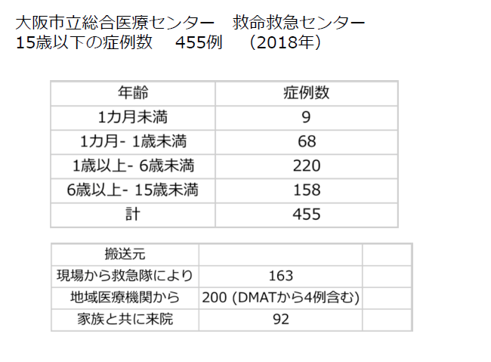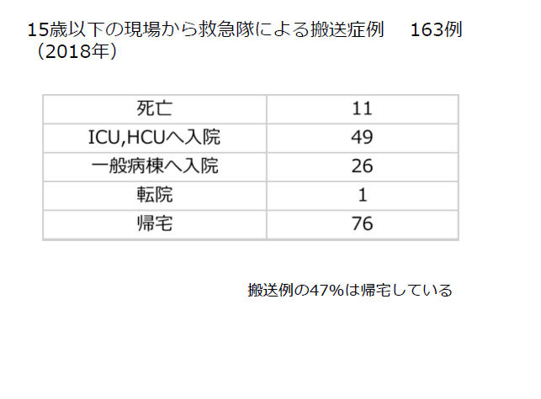

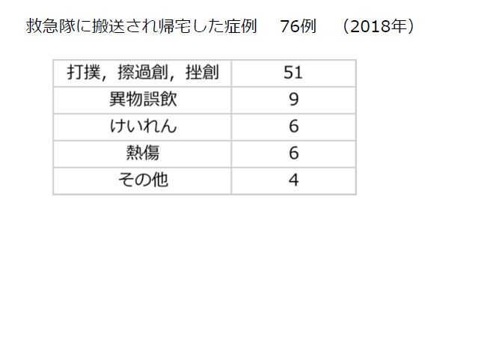

【参考資料】

17 泉州二次医療圏における小児外傷患者への救急医療体制

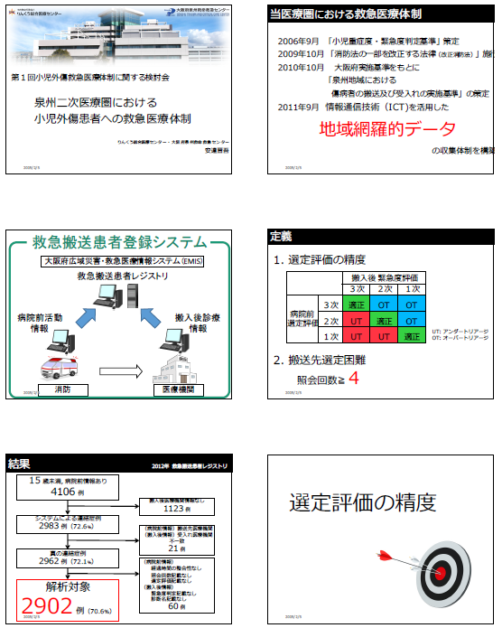

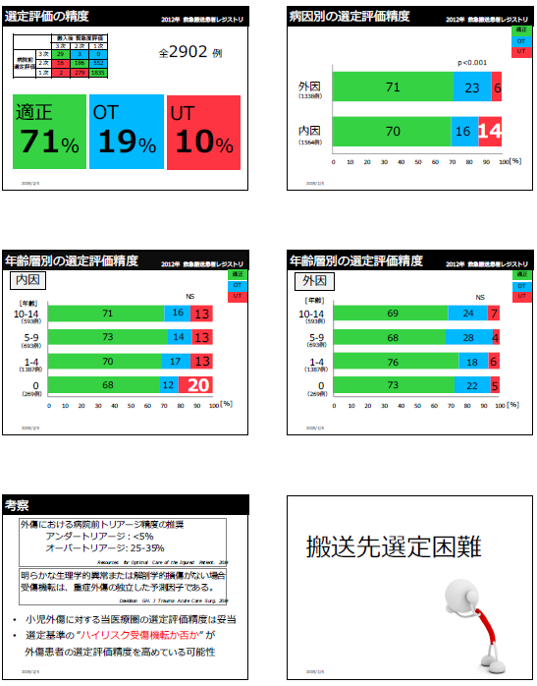

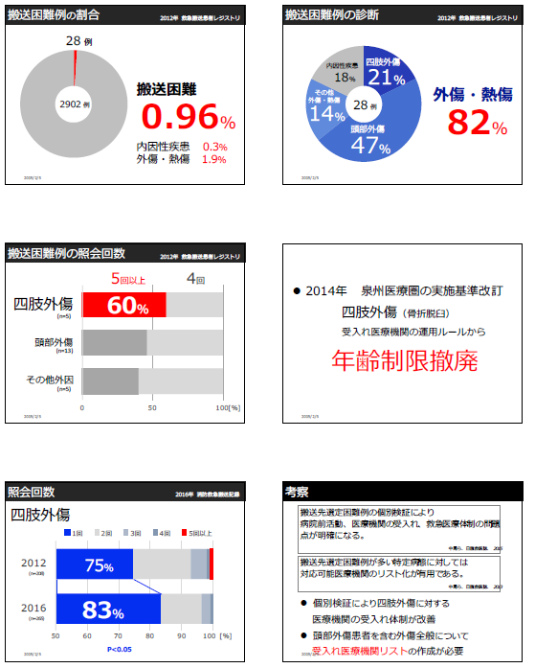

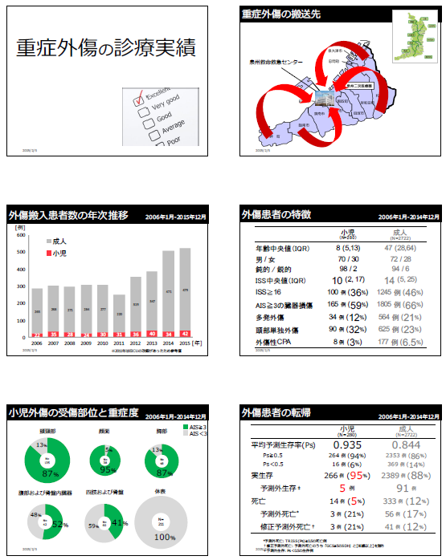

【参考資料】

18 堺市における外傷等の外因性疾患に係る小児救急実態調査の報告

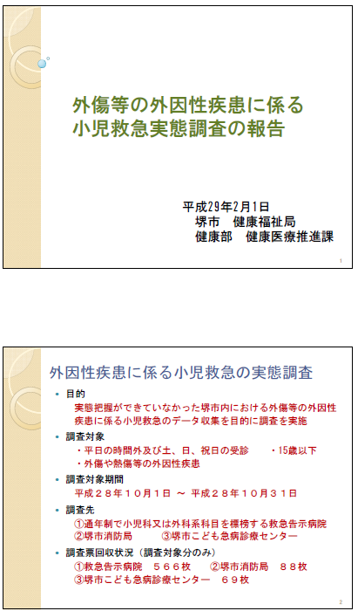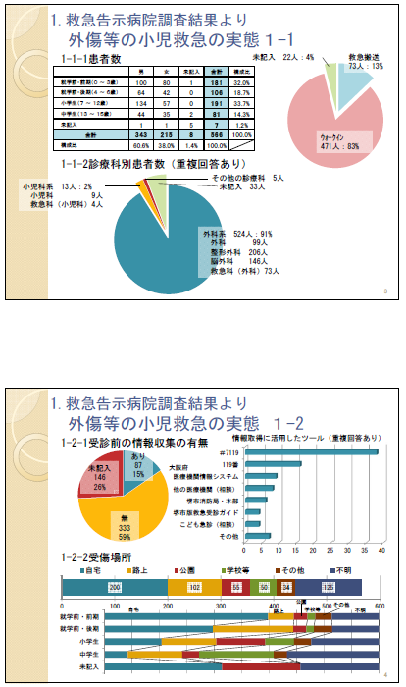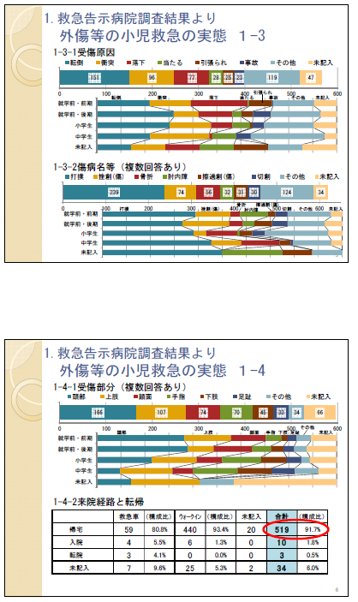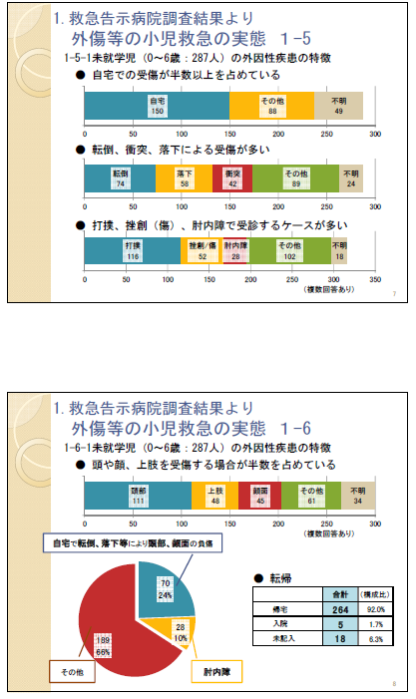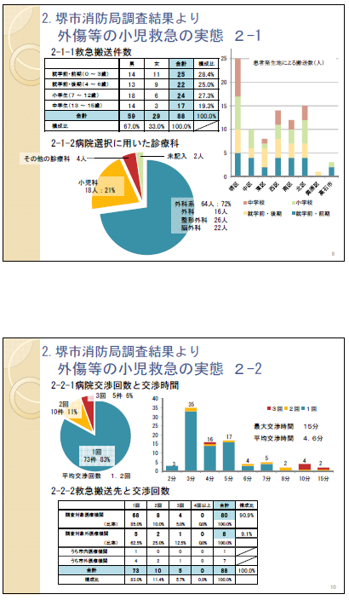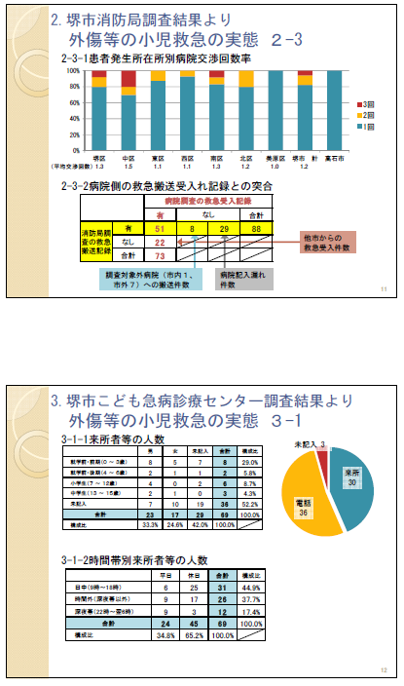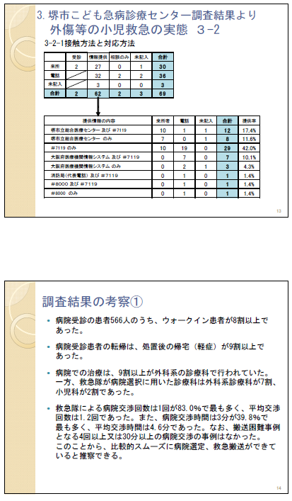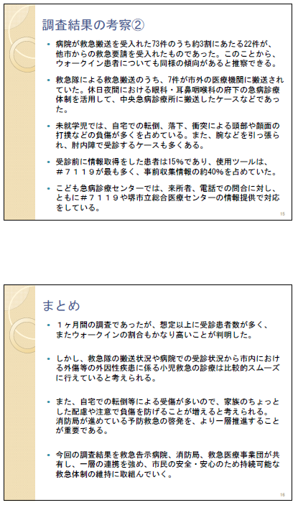
【参考資料】

19 北九州における小児救急医療概要

▷北九州市における夜間・休日の小児の救急医療を担っている病院及びセンター
- 北九州市立八幡病院小児救急・小児総合医療センター
- 24時間365日・内因系・外因系を問わず１次から３次まで受け入れ可能。
- 入院も随時可能
- 重症児の受け入れも可能。
- JEICO九州病院
- 夜間（準夜帯）・休日常に受け入れ可能。但し深夜帯はかかりつけのみ。
- 外因系はそれぞれの外科系科が担当。
- 重症児の受け入れ可。NICU・心臓外科有り
- 国立病院機構小倉医療センター
- 夜間・休日常に受け入れ可能。
- 外因系はそれぞれの外科系診療科が担当。
- 長期のICU管理が必要な重症児は転送（当科又は福岡こども病院）
- NICU有り
- 北九州総合病院
- 夜間・休日常に受け入れ可能
- 外因系はそれぞれの外科系診療科が担当
- 重症児の受け入れも可能。
- 休日急患センター
- 準夜帯・休日日勤準夜、内因系のウォークイン患者のみを対象。
- 入院が必要な場合は転送
- 主に医師会A会員が担当

▷当院小児救急医療体制の印象（小児科責任者 医師コメント）
- 北九州市内は常に小児患者を受け入れ可能な病院が４箇所有り（八幡西区・八幡東区小倉北区・小倉南区）小児医療においては極めて手厚く恵まれた優しい地域である
- それぞれの病院がその特殊性を生かし、例えば虐待が疑われる小児であれば家族支援を含め北九州市立八幡病院小児救急・小児総合医療センター、心筋炎等心疾患が疑われれば九州病院、熱傷であれば北九州総合病院など機能的に連携をとりつつ小児救急医療を継続的に行っている。
- その特殊性をさらに発展させ地域の子供達によりよい医療を提供出来るよう合同カンファランスを行ったり緊急時の支援をおこなったりして連携を深めている。

八幡病院のおもに時間外の外傷対応体制 概略
▷当院の救命センター形態は併設型です
- 成人対応
- 365日当直２名（外科・救急科勤務１名、内科循環器科勤務１名）
- 整形外科１名（土日）整形外科月の平日複数回当直１名
- 脳外科医（月２回土日）
- 小児対応
- 365日当直２〜３名 変則３交替制（小児救急センター医師）
- オンコール
- 外科・整形外科・形成外科・婦人科・脳外科・麻酔科・泌尿器科
- 平日時間帯も概ね準じた対応です

▷小児外傷対応
- 365日小児外傷対応は原則小児科ファーストコンタクト
- 平日時間内は、小児科から外科系各科（形成、整形、脳外、外科等）コンサルト
- 時間外は、重症度程度で、①外科医・救急医当直と②小児科医当直医で対応
- 外科医・救急医（成人外傷、重症外傷）
- 成人整形、形成外傷のファーストタッチは外科→整形、形成オンコール召集
- ただし、週末は整形外科当直あり、整形外科対象患者は整形外科ファーストタッチ
- 小児外傷（以下のような外傷）外科ファーストタッチ→関連科オンコール召集
- 小児科医（軽症小児外傷）
- 消防救急車搬送患児で、受入時病態が比較的安定している外傷、軽症と思われる外傷は小児科医がファーストタッチ
- 診療所、家族等からの依頼で救急車以外の手段で来院する軽傷外傷はすべて小児科医がファーストタッチ →外科、整形、形成、脳外科へのコンサルトは、小児科医から依頼する
- ただし、外科系治療が確実の小児重症外傷は、外科がファーストタッチすることもあり
- ただし、IVR対象患児は当直外科医と小児科医が相談して放射線科オンコール召集

▷当院の小児外傷対応の具体的手順
患児受入れ時
- 小児外傷の対応は救急隊の搬送情報、ご家族からの受診希望の情報から始まります。
- 小児外傷は軽症例も多いことから、救急隊情報で、四肢末梢打撲（外傷）や、体幹外傷（打撲）、頭部外傷（打撲）等、比較的軽症であろう（厳密なトリアージ基準はなし）と思われる事案は、原則、小児科医がファーストタッチします。その後の検査で、念のための外科系診療科へのコンサルト、整形での骨折処置、形成外科での整容性処置、外科・脳外科処置なども小児科が直接依頼します。
- 顔面や体表露出部位の創傷については、形成外科が担当します。
- 骨折がある場合は整形外科が担当します。
- 実質臓器出血は放射線科のIVR対応、腸管、肺等損傷は外科が対応します。
- 経過観察で済む外傷は、小児科主治医入院で関連科がバックアップすることもあります。
- 高エネルギー外傷、多発外傷、出血・ショック、刺創・銃創、開放骨折など、直ちに外科系診療科の治療対応が必須と思われ場合は、小児科医が介在せずに、外科医・救急医がファーストタッチします。
- 判断に迷う場合は、まず小児科医がファーストタッチ、その後に外科、整形外科、形成外科、脳外科など関連科が引き継ぐこともあります。

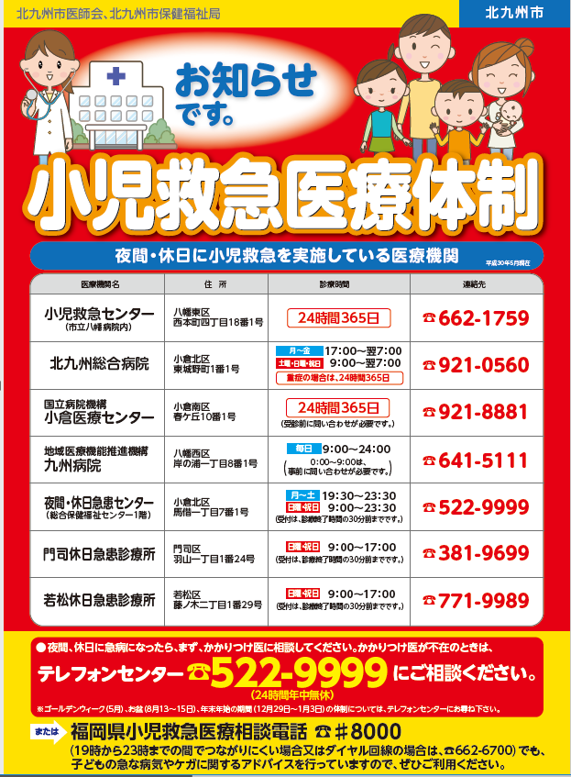
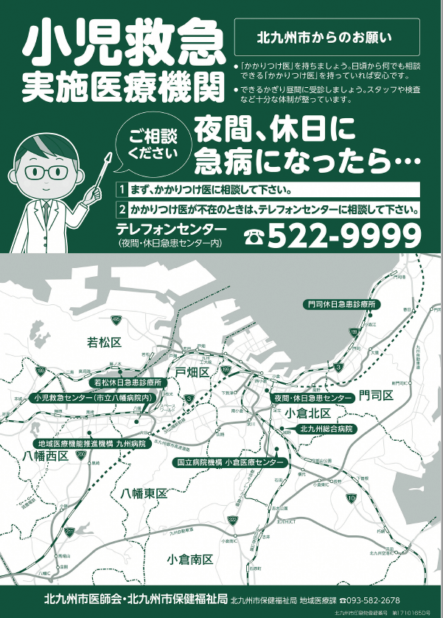

【参考資料】

20 救急搬送支援・情報収集・集計分析システム「ＯＲＩＯＮ」について
（大阪府医療対策課）

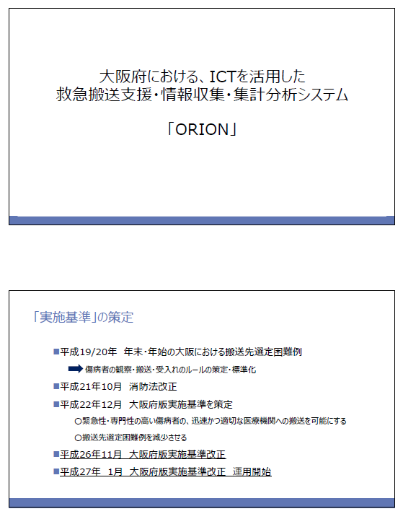

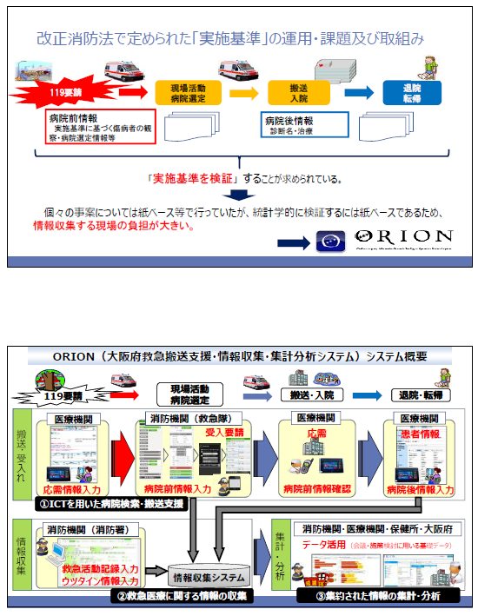

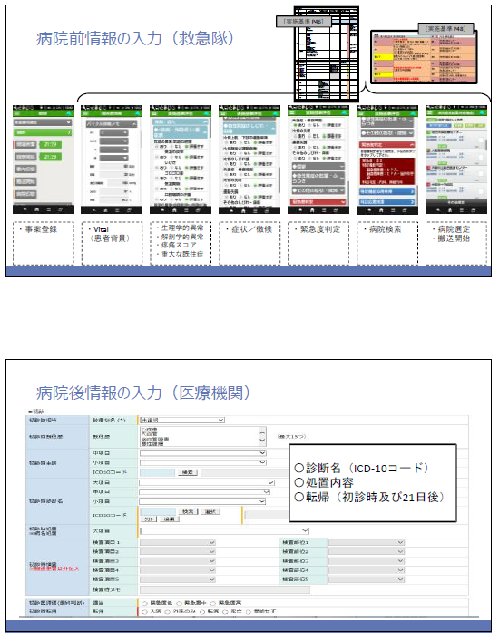

【参考資料】

21 小児救急医療体制に関するアンケート調査（大阪府医療対策課実施）

- 搬送困難になりやすい症例が現状では、どのような医療機関で受け入れられているかを把握するため、同じような課題を抱えている東京でも行われたアンケートを基に、東京都医師会の協力を得て、大阪府下の救急告示医療機関へアンケートを実施した。

- 目的としては、受入れ先の医療機関選定に苦慮するケースを類型化し、ケース別に府内の医療機関における応需可能割合と診療にあたる科目の現状を把握するため。

- 対象は、精神単科を除く大阪府全救急告示医療機関252とし、有効回答は 207医療機関で、アンケート回収率は84.1％であった。また、回答者は、救急を専属としている看護師長もしくはそれに類する役職の者とした。

- 調査項目は３つとした。
【設問１】仮想の13症例に対する年齢層別診療可否と対応診療科
【設問２】救急車以外で課題になっていること
【設問３】ER体制について

【設問１】
「現在の貴院における、夜間･休日に 救急車以外で来院した小児傷病者に対する救急の受入状況について伺います。以下の各想定事例が救急車以外の来院で受診した際、どの診療科が診療していますか？（複数回答可）※夜間・休日を想定したものとします。」
回答方法
⇒いずれの設問においても、現時点の運用において受け入れが可能かを問う。年齢は「乳児（0歳）」、「未就学児（１～５歳）」、「小学生（６～12歳）」、「中学生（13～15歳）」としている。診療科目は、複数の選択を可として、「当直医師（専門家問わず）」、「小児科」、「救急科」、「内科」、「外科」、「脳神経外科」、「整形外科」、「形成外科」、「泌尿器科」、「産婦人科」、「眼科」、「耳鼻咽喉科」、「歯科口腔外科」、「その他」としている。どの診療科においても応需していない場合は、理由などのコメント欄を設け、自由記載としている。また、消防機関からの救急搬送依頼のケースにおいて、受け入れることがある場合は、理由などのコメント欄を設け、自由記載としている。

設問１
①固形異物を誤飲した。
◆夜間･休日に 救急車以外で来院した小児傷病者を受入れる診療科の割合

◆応需していない割合
乳児(０歳) | 79.2% | 77.5%  平均
未就学児(１～５歳) | 77.8% | 77.5%  平均
小学生(６～12歳) | 77.3% | 77.5%  平均
中学生(13～15歳) | 75.8% | 77.5%  平均

◆救急搬送依頼があっても、応需していない割合
乳児(０歳) | 79.7% | 78.4%  平均
未就学児(１～５歳) | 79.2% | 78.4%  平均
小学生(６～12歳) | 78.3% | 78.4%  平均
中学生(13～15歳) | 76.3% | 78.4%  平均

設問１
②祖父母の降圧薬を間違って飲んだ。
◆夜間･休日に 救急車以外で来院した小児傷病者を受入れる診療科の割合

◆応需していない割合
乳児(０歳) | 79.7% | 77.5%  平均
未就学児(１～５歳) | 78.7% | 77.5%  平均
小学生(６～12歳) | 76.8% | 77.5%  平均
中学生(13～15歳) | 74.9% | 77.5%  平均

◆救急搬送依頼があっても、応需していない割合
乳児(０歳) | 79.7% | 77.9%  平均
未就学児(１～５歳) | 78.7% | 77.9%  平均
小学生(６～12歳) | 77.8% | 77.9%  平均
中学生(13～15歳) | 75.4% | 77.9%  平均

設問１
③毛染め（ヘアカラー）を飲んだ。
◆夜間･休日に 救急車以外で来院した小児傷病者を受入れる診療科の割合

◆応需していない割合
乳児(０歳) | 82.1% | 81.3%  平均
未就学児(１～５歳) | 81.6% | 81.3%  平均
小学生(６～12歳) | 81.2% | 81.3%  平均
中学生(13～15歳) | 80.2% | 81.3%  平均

◆救急搬送依頼があっても、応需していない割合
乳児(０歳) | 82.1% | 81.6%  平均
未就学児(１～５歳) | 82.1% | 81.6%  平均
小学生(６～12歳) | 81.6% | 81.6%  平均
中学生(13～15歳) | 80.7% | 81.6%  平均

設問１
④腕を引っ張ってから 痛がって動かせない。
◆夜間･休日に 救急車以外で来院した小児傷病者を受入れる診療科の割合

◆応需していない割合
乳児(０歳) | 54.1% | 45.5%  平均
未就学児(１～５歳) | 44.0% | 45.5%  平均
小学生(６～12歳) | 42.5% | 45.5%  平均
中学生(13～15歳) | 41.5% | 45.5%  平均

◆救急搬送依頼があっても、応需していない割合
乳児(０歳) | 60.4% | 54.0%  平均
未就学児(１～５歳) | 53.1% | 54.0%  平均
小学生(６～12歳) | 51.7% | 54.0%  平均
中学生(13～15歳) | 50.7% | 54.0%  平均

設問１
⑤転んで頭を打った。意識障害なし・外出血なし。
◆夜間･休日に 救急車以外で来院した小児傷病者を受入れる診療科の割合

◆応需していない割合
乳児(０歳) | 62.3% | 51.5%  平均
未就学児(１～５歳) | 53.1% | 51.5%  平均
小学生(６～12歳) | 45.9% | 51.5%  平均
中学生(13～15歳) | 43.0% | 51.5%  平均

◆救急搬送依頼があっても、応需していない割合
乳児(０歳) | 66.2% | 57.2%  平均
未就学児(１～５歳) | 58.9% | 57.2%  平均
小学生(６～12歳) | 53.1% | 57.2%  平均
中学生(13～15歳) | 50.7% | 57.2%  平均

設問１
⑥転んで頭を打った。打った直後はボーッとしていたが、いまは通常どおりにしている。
◆夜間･休日に 救急車以外で来院した小児傷病者を受入れる診療科の割合

◆応需していない割合
乳児(０歳) | 65.7% | 56.8%  平均
未就学児(１～５歳) | 58.9% | 56.8%  平均
小学生(６～12歳) | 53.1% | 56.8%  平均
中学生(13～15歳) | 49.3% | 56.8%  平均

◆救急搬送依頼があっても、応需していない割合
乳児(０歳) | 68.1% | 60.8%  平均
未就学児(１～５歳) | 62.3% | 60.8%  平均
小学生(６～12歳) | 58.0% | 60.8%  平均
中学生(13～15歳) | 54.6% | 60.8%  平均

設問１
⑦転んで頭を打って、頭のキズから出血していて止まらない。
◆夜間･休日に 救急車以外で来院した小児傷病者を受入れる診療科の割合

◆応需していない割合
乳児(０歳) | 61.8% | 51.8%  平均
未就学児(１～５歳) | 53.6% | 51.8%  平均
小学生(６～12歳) | 48.3% | 51.8%  平均
中学生(13～15歳) | 43.5% | 51.8%  平均

◆救急搬送依頼があっても、応需していない割合
乳児(０歳) | 69.6% | 61.3%  平均
未就学児(１～５歳) | 62.3% | 61.3%  平均
小学生(６～12歳) | 58.0% | 61.3%  平均
中学生(13～15歳) | 55.1% | 61.3%  平均

設問１
⑧顔面を打った。頬と口の中にキズがあり出血している。
◆夜間･休日に 救急車以外で来院した小児傷病者を受入れる診療科の割合

◆応需していない割合
乳児(０歳) | 68.6% | 58.8%  平均
未就学児(１～５歳) | 59.9% | 58.8%  平均
小学生(６～12歳) | 56.0% | 58.8%  平均
中学生(13～15歳) | 50.7% | 58.8%  平均

◆救急搬送依頼があっても、応需していない割合
乳児(０歳) | 71.0% | 64.1%  平均
未就学児(１～５歳) | 65.7% | 64.1%  平均
小学生(６～12歳) | 61.8% | 64.1%  平均
中学生(13～15歳) | 58.0% | 64.1%  平均

設問１
⑨顔面を打った。耳たぶから出血している。
◆夜間･休日に 救急車以外で来院した小児傷病者を受入れる診療科の割合

◆応需していない割合
乳児(０歳) | 66.2% | 56.5%  平均
未就学児(１～５歳) | 58.9% | 56.5%  平均
小学生(６～12歳) | 51.7% | 56.5%  平均
中学生(13～15歳) | 49.3% | 56.5%  平均

◆救急搬送依頼があっても、応需していない割合
乳児(０歳) | 69.1% | 62.9%  平均
未就学児(１～５歳) | 65.7% | 62.9%  平均
小学生(６～12歳) | 58.9% | 62.9%  平均
中学生(13～15歳) | 58.0% | 62.9%  平均

設問１
⑩顔面を打った。目は見えているが、目の周りが腫れまぶたが切れて出血している。
◆夜間･休日に 救急車以外で来院した小児傷病者を受入れる診療科の割合

◆応需していない割合
乳児(０歳) | 67.6% | 58.3%  平均
未就学児(１～５歳) | 58.5% | 58.3%  平均
小学生(６～12歳) | 55.6% | 58.3%  平均
中学生(13～15歳) | 51.7% | 58.3%  平均

◆救急搬送依頼があっても、応需していない割合
乳児(０歳) | 70.5% | 64.6%  平均
未就学児(１～５歳) | 64.7% | 64.6%  平均
小学生(６～12歳) | 62.8% | 64.6%  平均
中学生(13～15歳) | 60.4% | 64.6%  平均

設問１
⑪男児の外陰部の外傷。陰嚢が腫れている。
◆夜間･休日に 救急車以外で来院した小児傷病者を受入れる診療科の割合

◆応需していない割合
乳児(０歳) | 76.8% | 73.9%  平均
未就学児(１～５歳) | 73.9% | 73.9%  平均
小学生(６～12歳) | 72.9% | 73.9%  平均
中学生(13～15歳) | 72.0% | 73.9%  平均

◆救急搬送依頼があっても、応需していない割合
乳児(０歳) | 79.2% | 77.5%  平均
未就学児(１～５歳) | 77.3% | 77.5%  平均
小学生(６～12歳) | 77.3% | 77.5%  平均
中学生(13～15歳) | 76.3% | 77.5%  平均

設問１
⑫女児の外陰部の外傷。膣からではないが会陰部から出血している。
◆夜間･休日に 救急車以外で来院した小児傷病者を受入れる診療科の割合

◆応需していない割合
乳児(０歳) | 76.8% | 74.0%  平均
未就学児(１～５歳) | 74.4% | 74.0%  平均
小学生(６～12歳) | 72.9% | 74.0%  平均
中学生(13～15歳) | 72.0% | 74.0%  平均

◆救急搬送依頼があっても、応需していない割合
乳児(０歳) | 80.2% | 78.6%  平均
未就学児(１～５歳) | 78.7% | 78.6%  平均
小学生(６～12歳) | 78.3% | 78.6%  平均
中学生(13～15歳) | 77.3% | 78.6%  平均

設問１
⑬発熱し、耳を痛がっている（または痛がっているようだ）。
◆夜間･休日に 救急車以外で来院した小児傷病者を受入れる診療科の割合

◆応需していない割合
乳児(０歳) | 79.2% | 75.5%  平均
未就学児(１～５歳) | 76.8% | 75.5%  平均
小学生(６～12歳) | 74.4% | 75.5%  平均
中学生(13～15歳) | 71.5% | 75.5%  平均

◆救急搬送依頼があっても、応需していない割合
乳児(０歳) | 81.2% | 78.7％  平均
未就学児(１～５歳) | 79.7% | 78.7％  平均
小学生(６～12歳) | 78.3% | 78.7％  平均
中学生(13～15歳) | 75.4% | 78.7％  平均

【設問２】
「救急車以外で来院する患者の受入にあたり、課題となっている点がございましたら記載ください。」（自由記載）

- 記載のあった77医療機関のうち、自医療機関での運用に課題があると回答したのは、45医療機関であった。
【主な回答】
- 時間外は、当直医が対応可能な疾患に限り、対応可。通常診療時間内に飛び込みで来られる急病、出血性外傷の対応に困ることがあり、通院患者の合間に診療を行うため、重症の場合、対応が遅れることがある。
- 各科医師同士の連携が困難なケースがあり、スムーズに受け入れることができない状況になると、患者を待たせたり不安にさせることがある。
- 夜間・休日は当直医1名体制のため、当直医の専門科によっては応需不可。
- 医師によって対応能力に差があることが課題。
- 救急車、紹介、ウォークインに関係なく、当院への受診希望があれば重症度にかかわらず受入している。初期診療で対応可能な多くの軽症患者も当院の受診を希望されるために時間外にかなりの患児の診察が必要となり、小児科当直医の疲弊がみられる。
- 小児科医の当直体制がなく、救命科が対応しているため、軽症例に限られる。
- 出血に対しては、応急の処置可能だが、頭部及び専門部位については精査・加療は難しい。
- 夜間・休日はそれぞれの診療科の専門医が当直しているわけではないため、その時の医師に判断を委ねなければならず、受け入れたくても受け入れできない場合がある。
- 小児科がないので、意識消失があったり、嘔吐があったりした場合の受け入れは難しく、現状では今以上の小児の対応拡大は難しい。
- 時間外で来院する患者の受け入れと救急車の受け入れの場所が同じなので、複数の受け入れをしていると、医師看護師の不足により救急要請の対応が困難な状況になる。
- 受傷時の小児は子供自身が興奮状態で、止血処置が危険行為になることがあるため、対応するスタッフも限られている夜間・休日には受け入れが難しいことがある。

- 患者の来院方法等に課題があると回答したのは、21医療機関であった。
【主な回答】
- 電話連絡もなく、突然来院し、症状的に診察が難しい場合がある。
- ご家族より傷跡を気にされる方が多いため、専門家を求める声が多い。
- 救急で受診する必要のない受診者が多い。電話相談や問い合わせが多く、業務に影響する事がある。
- トリアージにて診察順が前後した場合や、待ち時間が長い場合のクレームや医師が診察上、不要と判断したにもかかわらず、保護者の期待していた検査を行わない場合の保護者からのクレームがある。
- 対応できないときに患者が受付・医療者に対して暴言があることが多い。
- 昼間に受診が可能であったが、受診していない患者がいる。(平日寝ていた等）
- 電話対応→緊急を要しない場合での説明、指導に時間を要する。周囲に相談する人が不在なのか、軽症でもすぐの受診を希望されることがある（発熱、嘔吐など）、頭部外傷への対応が課題。
- 日本語が話せない外国人患者の対応。

- 11医療機関がその他と回答した。
【主な回答】
- 指の切断、口腔外科対応できる病院が少ない。
- 地域の小児科診察輪番システムにより毎月３日間担当している。担当日以外は小児科の当直はなく、担当病院への受診を案内している。
- 3次救急を対象としているが、他院受け入れ不可の軽症患者が多く、初期～2次レベルの患者を受け入ることにより重症患者対応に影響している。
- 大阪市救急医療事業団より小児科患者の後送受入依頼があった当番日に限り、休日・夜間急病診療所（中央急病診療所・中野休日診療所）からの受入を実施している。

【設問３】
「北米のER（ED： emergency department）で行われている救急システム、いわゆる『ER型』としての運用ですか？」

圏域名 | 医療機関数
豊能 | ２
三島 | ０
北河内 | ２
中河内 | ０
堺市 | ３
南河内 | ０
泉州 | ２
大阪市 | ５

【その他のコメント】
- 循環器内科医がメインになって救急外来を運用していて成人内科系ER型救急を実施しています。
- 外来と入院を分けて担当している。断らない救急を目指しているが、救急医は不在である。
- 平日の日中はER型、夜間や休日は外科系・内科系・循環器系の3科の相乗り型救急システム。
- ER型の構造ですが（トリアージNs有）すべての患者を対象としていません。（例：循環器内科・脳神経外科・産婦人科・小児科）
- 救急科でのトリアージは行っていますが３次救急は行っていません。
- 平日勤務帯は内、外、産科は救急医が対応。小児科は小児科医が対応。夜間休日は内、外、小、産科 それぞれで対応。
- 平日、日中はER型 当直帯は各科当直制。

